

ISPARTA UYGULAMALI BİLİMLER ÜNİVERSİTESİ

TEKNOLOJİ FAKÜLTESİ

BİLGİSAYAR MÜHENDİSLİĞİ BÖLÜMÜ

BLG-423 MİKROSERVİSLER DERSİ

YIL SONU PROJE RAPORU

Dersin Öğretim Üyesi
Dr. Öğr. Üyesi Serdar PAÇACI

Dersin Öğretim Elemanı
-

Öğrencilerin No ve Ad Soyad
2212729012 Enes Furkan BABACAN
Sedef Altunay
Teslim Tarihi

08.06.2025

2. Proje Açıklaması

2.1. Projenin Amacı
HandCraft Shop, el yapımı (handmade) ürünlerin satıldığı bir e-ticaret platformudur. Projenin temel amacı, modern bir e-ticaret uygulamasını mikroservis mimarisi ile geliştirmek ve bu mimarinin getirdiği avantajları (bağımsız geliştirme, bağımsız ölçeklenebilme, teknoloji çeşitliliği ve hata izolasyonu) gerçek bir senaryo üzerinde uygulamaktır.
Geleneksel tek parça (monolitik) bir uygulamada tüm işlevler tek bir kod tabanında ve tek bir veritabanında toplanır. Bu projede ise sistem; ürün katalogu, sepet, sipariş, indirim, ödeme ve fotoğraf gibi iş alanlarına (domain) göre ayrı ayrı servislere bölünmüştür. Her servis kendi sorumluluğunu üstlenir, kendi veritabanını kullanır ve diğerlerinden bağımsız olarak çalışabilir.
Proje, üniversitemizin Mikroservis Mimarisi dersi kapsamında belirlenen 12 teknik isterin tamamını karşılayacak şekilde tasarlanmıştır. Bu isterler arasında NoSQL ve ilişkisel veritabanı kullanımı, önbellek (cache), merkezi kimlik doğrulama, mesaj kuyruğu, CQRS, Clean Architecture ve API Gateway gibi sektörde yaygın kullanılan teknoloji ve desenler yer almaktadır.

2.2. Proje Genel Bakış
HandCraft Shop iki ayrı kullanıcı arayüzünden (frontend) ve arka planda çalışan altı mikroservisten oluşur. Kullanıcılar, ürünleri bir web sitesi üzerinden gezip satın alabilir; yöneticiler ise ayrı bir yönetim paneli üzerinden ürün, kategori ve indirimleri yönetebilir. Tüm istemci istekleri tek bir API Gateway üzerinden geçer ve kimlik doğrulama merkezi bir kimlik sunucusu (Keycloak) tarafından yönetilir.
Sistemin iki tür kullanıcısı vardır: müşteri (customer) ve yönetici (admin). Müşteriler alışveriş yapar; yöneticiler ise içerikleri yönetir. Bu roller Keycloak üzerinde tanımlanmıştır ve her servis, gelen isteğin hangi role sahip olduğunu JWT (token) üzerinden kontrol eder.

2.3. Müşteri (Public Site) Özellikleri
Müşterilerin kullandığı web sitesi (HandCraft.Web) aşağıdaki özellikleri sunar:
- Ürün vitrini ve listeleme: Ana sayfada tüm el yapımı ürünler listelenir; kategoriye göre filtreleme yapılabilir.
- Ürün detayı: Her ürünün adı, açıklaması, fiyatı, stok durumu ve görseli ayrı bir detay sayfasında gösterilir.
- Sepet yönetimi: Kullanıcı ürünleri sepete ekleyebilir, sepetteki ürün adedini görebilir ve ürünleri sepetten çıkarabilir. Sepet, hızlı erişim için Redis üzerinde tutulur.
- İndirim kodu uygulama: Ödeme aşamasında geçerli bir indirim kodu girilerek toplam tutardan indirim sağlanabilir.
- Ödeme ve sipariş oluşturma: Teslimat adresi ve (örnek/sahte) kart bilgileri girilerek ödeme yapılır; ödeme başarılı olduğunda sipariş otomatik olarak oluşturulur.
- Siparişlerim: Kullanıcı, geçmiş siparişlerini ve detaylarını görüntüleyebilir.
- Güvenli giriş/çıkış: Giriş işlemi Keycloak üzerinden OpenID Connect (OIDC) ile yapılır; kullanıcı adı ve şifre uygulamada değil, merkezi kimlik sunucusunda doğrulanır.
- Üye kaydı: Ziyaretçiler site üzerinden yeni hesap oluşturabilir; kayıt sonrası kullanıcıya otomatik olarak müşteri (customer) rolü atanır.
- Hesabım / profil yönetimi: Giriş yapan kullanıcı ad, soyad ve e-posta bilgilerini güncelleyebilir ve şifresini değiştirebilir.
- Ürün yorumu ve puanlama: Müşteriler ürün detay sayfasında 1-5 yıldız puan ve metin yorum bırakabilir; ürünün ortalama puanı ve diğer yorumlar görüntülenir.
- Sipariş durumu ve kargo takibi: Müşteri, siparişinin hangi aşamada olduğunu (Beklemede, Onaylandı, Hazırlanıyor, Kargoda, Teslim Edildi) ve kargo takip kodunu "Siparişlerim" sayfasından izleyebilir.

2.4. Yönetici (Admin Paneli) Özellikleri
Yöneticilerin kullandığı yönetim paneli (HandCraft.Admin) yalnızca admin rolüne sahip kullanıcılar tarafından erişilebilir ve şu işlevleri sunar:
- Ürün yönetimi (CRUD): Yeni ürün ekleme, mevcut ürünü düzenleme, silme ve listeleme.
- Fotoğraf yükleme: Ürün eklerken veya düzenlerken görsel yüklenir; görsel ayrı bir Fotoğraf servisine kaydedilir ve dönen URL ürüne bağlanır.
- Kategori yönetimi (CRUD): Ürün kategorilerinin (Seramik, Ahşap, Takı, Örgü vb.) eklenmesi ve yönetilmesi.
- İndirim yönetimi (CRUD): İndirim kodlarının oluşturulması, oran/aktiflik bilgilerinin düzenlenmesi ve silinmesi.
- Sipariş görüntüleme: Sistemdeki tüm siparişlerin listelenmesi ve detaylarının incelenmesi.
- Sipariş durumu ve kargo yönetimi: Yönetici her siparişin durumunu ilerletebilir (onaylama, hazırlama, kargoya verme, teslim/iptal) ve "Kargoda" durumunda kargo takip kodunu girebilir.
- Rol bazlı erişim kontrolü: customer rolündeki bir kullanıcı admin paneline giriş yapmaya çalışırsa erişimi engellenir (Yetkisiz sayfasına yönlendirilir).

2.5. Uçtan Uca Çalışma Akışı
Bir müşterinin alışveriş yapması sırasında sistemin servisleri birbiriyle şu sırayla haberleşir:
- 1) Müşteri web sitesine Keycloak üzerinden giriş yapar ve bir erişim anahtarı (access token) alır.
- 2) Ürünler API Gateway üzerinden Katalog servisinden (MongoDB) okunup listelenir.
- 3) Müşteri ürünleri sepete ekler; sepet bilgisi Sepet servisi aracılığıyla Redis'e yazılır.
- 4) Ödeme aşamasında, varsa indirim kodu İndirim servisinden (PostgreSQL) doğrulanır.
- 5) Müşteri ödemeyi tamamlar; Ödeme servisi başarılı ödeme sonrası bir sipariş oluşturma mesajını RabbitMQ kuyruğuna gönderir.
- 6) Sipariş servisi bu mesajı kuyruktan dinler (consume eder), CQRS deseni ile siparişi MS SQL Server veritabanına kaydeder.
- 7) Müşteri "Siparişlerim" sayfasından siparişini görebilir.
Bu akıştaki en kritik nokta, ödeme ile sipariş oluşturmanın senkron olmayan (asenkron) mesajlaşma ile birbirinden ayrılmasıdır. Böylece Ödeme servisi, Sipariş servisinin o an ayakta olup olmadığından bağımsız çalışır; bu da sistemin dayanıklılığını (resilience) artırır.

3. Projenin Teknik Detayları

3.1. Genel Sistem Mimarisi
Proje, mikroservis mimarisi üzerine kurulmuştur. Aşağıdaki şema; istemcileri (Web ve Admin), tek giriş noktası olan API Gateway'i, altı mikroservisi, her servisin kullandığı veritabanını, merkezi kimlik sunucusunu (Keycloak) ve servisler arası asenkron iletişimi sağlayan RabbitMQ mesaj kuyruğunu bir arada göstermektedir.
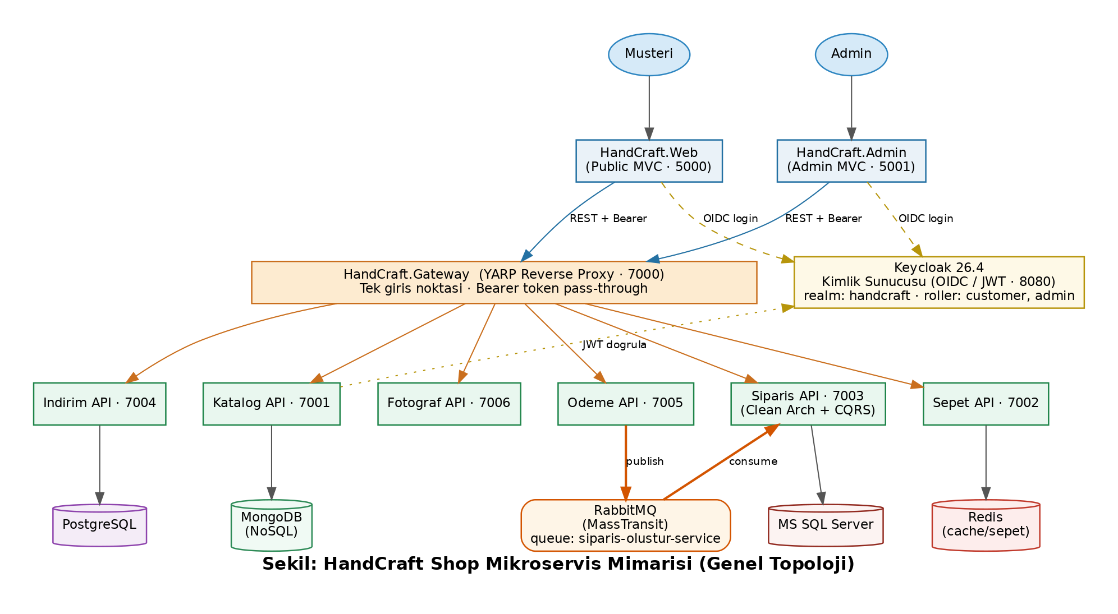
Şekil 1 — HandCraft Shop genel mikroservis mimarisi
Tüm istemci istekleri önce API Gateway (port 7000) üzerine gelir; gateway, isteği ilgili mikroservise yönlendirir. Bu sayede istemciler servislerin gerçek adreslerini bilmek zorunda kalmaz ve tüm trafik tek bir noktadan geçer. Her servis kendi veritabanına sahiptir; bu veritabanı-servis-başına (database per service) yaklaşımı, servislerin birbirinden tam bağımsız olmasını sağlar.

3.2. Kullanılan Yazılım Mimarileri ve Tasarım Desenleri
Projede aşağıdaki mimari yaklaşımlar ve tasarım desenleri uygulanmıştır:

3.2.1. Mikroservis Mimarisi
Sistem, iş alanlarına göre bağımsız servislere bölünmüştür (Katalog, Sepet, Sipariş, İndirim, Ödeme, Fotoğraf). Her servis ayrı bir proje, ayrı bir veritabanı ve ayrı bir çalışma sürecidir. Bir servisteki değişiklik diğerlerini etkilemeden dağıtılabilir.

3.2.2. Clean Architecture (Onion / Soğan Mimarisi)
Sipariş servisi, Clean Architecture (katmanlı/soğan mimarisi) ile geliştirilmiştir. Dört katmandan oluşur: Domain (iş varlıkları/entity'ler, hiçbir katmana bağımlı değildir), Persistence (EF Core ile veritabanı erişimi), Application (iş kuralları, CQRS handler'ları) ve Api (dış dünyaya açılan controller'lar). Bağımlılık yönü daima dışarıdan içeriye doğrudur: Api → Application → Domain; Persistence → Domain. Böylece iş mantığı, veritabanı veya çatı teknolojisinden bağımsız ve test edilebilir kalır.

3.2.3. CQRS (Command Query Responsibility Segregation)
Sipariş servisinde, veriyi değiştiren işlemler (Command) ile veriyi okuyan işlemler (Query) MediatR kütüphanesi kullanılarak birbirinden ayrılmıştır. Örneğin sipariş oluşturma bir Command (CreateSiparisCommand), siparişleri listeleme bir Query'dir (GetSiparislerByUserIdQuery). Her isteğin kendi işleyicisi (handler) vardır. Bu ayrım kodu düzenli tutar ve sorumlulukları netleştirir.

3.2.4. API Gateway Deseni
Tüm dış istekler için tek giriş noktası olarak YARP (Yet Another Reverse Proxy) tabanlı bir API Gateway kullanılmıştır. Gateway; yönlendirme (routing), CORS ve token aktarımı (pass-through) görevlerini üstlenir.

3.2.5. Asenkron Mesajlaşma (Publish/Subscribe)
Ödeme ve Sipariş servisleri arasındaki iletişim, RabbitMQ mesaj kuyruğu üzerinden asenkron olarak yapılır. Ödeme servisi mesajı yayınlar (publish), Sipariş servisi dinler (consume). Bu sayede servisler gevşek bağlı (loosely coupled) olur.

3.2.6. Sonuç Sarmalayıcı (Result Wrapper) Deseni
Tüm servisler, API yanıtlarını ortak bir ServisSonuc / ServisSonuc<T> sarmalayıcısı ile döndürür. Bu yapı; başarı durumu, HTTP durum kodu, veri ve hata mesajlarını standart bir biçimde taşır. Ortak kod (HandCraft.Ortak) tüm servisler tarafından paylaşılır.

3.3. Backend Teknolojileri
Sunucu (backend) tarafında kullanılan temel teknolojiler:
Teknoloji | Sürüm | Kullanım Amacı
ASP.NET Core | .NET 9 | Tüm mikroservislerin ve web uygulamalarının geliştirildiği ana çatı (framework).
C# | 12 | Projenin programlama dili.
Entity Framework Core | 9 | Sipariş servisinde MS SQL Server erişimi (ORM) ve veritabanı göçleri (migration).
Dapper | 2 | İndirim servisinde PostgreSQL'e ham SQL ile hızlı erişim (micro-ORM).
MongoDB.Driver | 3.5 | Katalog servisinde MongoDB (NoSQL) erişimi.
StackExchange.Redis | 2.9 | Sepet servisinde Redis önbelleğine erişim.
MediatR | 13 | Sipariş servisinde CQRS (Command/Query) altyapısı.
MassTransit | 8.5.5 | RabbitMQ ile mesaj yayınlama ve dinleme (publish/consume).
YARP (Yarp.ReverseProxy) | 2.3 | API Gateway / ters proxy.
FluentValidation | 12 | Gelen isteklerin (DTO) doğrulanması.
AutoMapper | — | Entity ↔ DTO dönüşümleri (özellikle Katalog).
Swashbuckle (Swagger) | — | API uç noktalarının test ve dokümantasyonu.

3.4. Frontend Teknolojileri
İstemci (frontend) tarafında, sunucu taraflı render yapan klasik web teknolojileri tercih edilmiştir:
Teknoloji | Kullanım Amacı
ASP.NET Core MVC (Razor) | Hem müşteri sitesi (HandCraft.Web) hem de yönetim paneli (HandCraft.Admin) sunucu taraflı Razor görünümleri (.cshtml) ile geliştirilmiştir.
Bootstrap 5 | Duyarlı (responsive) ve düzenli arayüz tasarımı için CSS çatısı.
OpenID Connect (OIDC) | Keycloak ile çerez (cookie) tabanlı oturum ve güvenli giriş akışı.
Typed HttpClient (Gateway istemcisi) | Tüm backend çağrıları, erişim anahtarını (Bearer token) iletecek şekilde yalnızca API Gateway üzerinden yapılır.

3.5. Mikroservisler ve Görevleri
Sistemdeki altı çekirdek mikroservis, kullandıkları veritabanları ve port bilgileri aşağıdaki tabloda özetlenmiştir:
Servis | Port | Veritabanı | Görevi
Katalog | 7001 | MongoDB (NoSQL) | Ürün ve kategori bilgilerinin yönetimi ve listelenmesi.
Sepet | 7002 | Redis (cache) | Kullanıcı sepetinin tutulması (ekle/sil/temizle).
Siparis | 7003 | MS SQL Server | Sipariş oluşturma ve sorgulama (Clean Architecture + CQRS).
Indirim | 7004 | PostgreSQL | İndirim kodlarının yönetimi ve doğrulanması (Dapper).
Odeme | 7005 | — (kuyruk üretici) | Ödeme alma ve sipariş mesajını RabbitMQ'ya gönderme.
Fotograf | 7006 | Dosya sistemi | Ürün görsellerinin yüklenmesi ve URL döndürülmesi.
Bunlara ek olarak API Gateway (7000), müşteri sitesi HandCraft.Web (5000) ve yönetim paneli HandCraft.Admin (5001) bulunur. Kimlik sunucusu Keycloak ise 8080 portunda çalışır.

3.6. Veritabanları
Proje, isterler gereği farklı türde dört veritabanını bir arada kullanır. Bu, mikroservis mimarisinin "her servise en uygun veri deposu" (polyglot persistence) yaklaşımını göstermektedir:
- MongoDB (NoSQL): Katalog servisi. Ürün ve kategori belgeleri esnek şema ile saklanır. İstendiğinde mongo-express arayüzünden koleksiyonlar görülebilir.
- MS SQL Server (ilişkisel): Sipariş servisi. Siparişler ve sipariş ürün satırları, EF Core göçleri ile oluşturulan tablolarda tutulur.
- PostgreSQL (ilişkisel, MSSQL harici): İndirim servisi. İndirim kodları Dapper ile ham SQL kullanılarak yönetilir (EF Core kullanılmaz).
- Redis (anahtar-değer / önbellek): Sepet servisi. Sepet verisi sepet:{userId} anahtarıyla JSON olarak tutulur; hızlı okuma/yazma sağlar.

3.7. Kimlik Doğrulama ve Yetkilendirme (Keycloak)
Merkezi kimlik sunucusu olarak Keycloak kullanılmıştır. İstere göre IdentityServer4 belirtilse de, IdentityServer4 2022'de kullanımdan kalktığı (EOL) için ders referans reposuyla aynı yaklaşım olan Keycloak tercih edilmiştir. Sonuç aynıdır: merkezi kimlik sunucusu + token (JWT) tabanlı doğrulama.
Keycloak üzerinde handcraft adında bir realm tanımlıdır. İki rol vardır: customer ve admin. Web ve Admin uygulamaları OIDC code flow ile giriş yapar; mikroservisler ise gelen isteklerdeki JWT'yi doğrular. Her servis kendi audience (hedef kitle) değerini kontrol eder ve roles claim'ine göre yetki verir. Örneğin ürün ekleme yalnızca admin, sepet işlemleri yalnızca customer rolüne açıktır.

3.8. Asenkron Mesajlaşma (RabbitMQ + MassTransit)
Ödeme tamamlandığında, Ödeme servisi SiparisOlusturMessageCommand adlı mesajı siparis-olustur-service kuyruğuna gönderir. Sipariş servisindeki SiparisOlusturConsumer bu mesajı dinler, MediatR aracılığıyla bir CreateSiparisCommand'e çevirir ve siparişi veritabanına kaydeder. Bu yapı, MassTransit kütüphanesi ile kurulmuştur ve servisleri birbirinden bağımsız (gevşek bağlı) hale getirir.

3.9. API Gateway (YARP)
API Gateway, gelen istekleri yol (path) önekine göre ilgili servise yönlendirir. Yönlendirme kuralları şöyledir:
Gelen Yol (Gateway 7000) | Hedef Servis | Port
/katalog/** | Katalog | 7001
/sepet/** | Sepet | 7002
/siparis/** | Siparis | 7003
/indirim/** | Indirim | 7004
/odeme/** | Odeme | 7005
/fotograf/** | Fotograf | 7006
Gateway ayrıca Web (5000) ve Admin (5001) için CORS ayarlarını yapar ve istemcinin gönderdiği Bearer token'ı arka servise olduğu gibi iletir (pass-through).

3.10. Sınıf Diyagramı (Class Diagram)
Aşağıdaki ilk diyagram, Clean Architecture ile geliştirilen Sipariş servisinin sınıf yapısını ve katmanlar arası ilişkileri gösterir. Domain katmanındaki temel varlıklar (Siparis, SiparisUrunBilgi, Address), bunların türediği taban sınıflar (BaseEntity, CreationalEntity) ve Application katmanındaki CQRS bileşenleri (Command/Query ve handler'ları) görülmektedir.
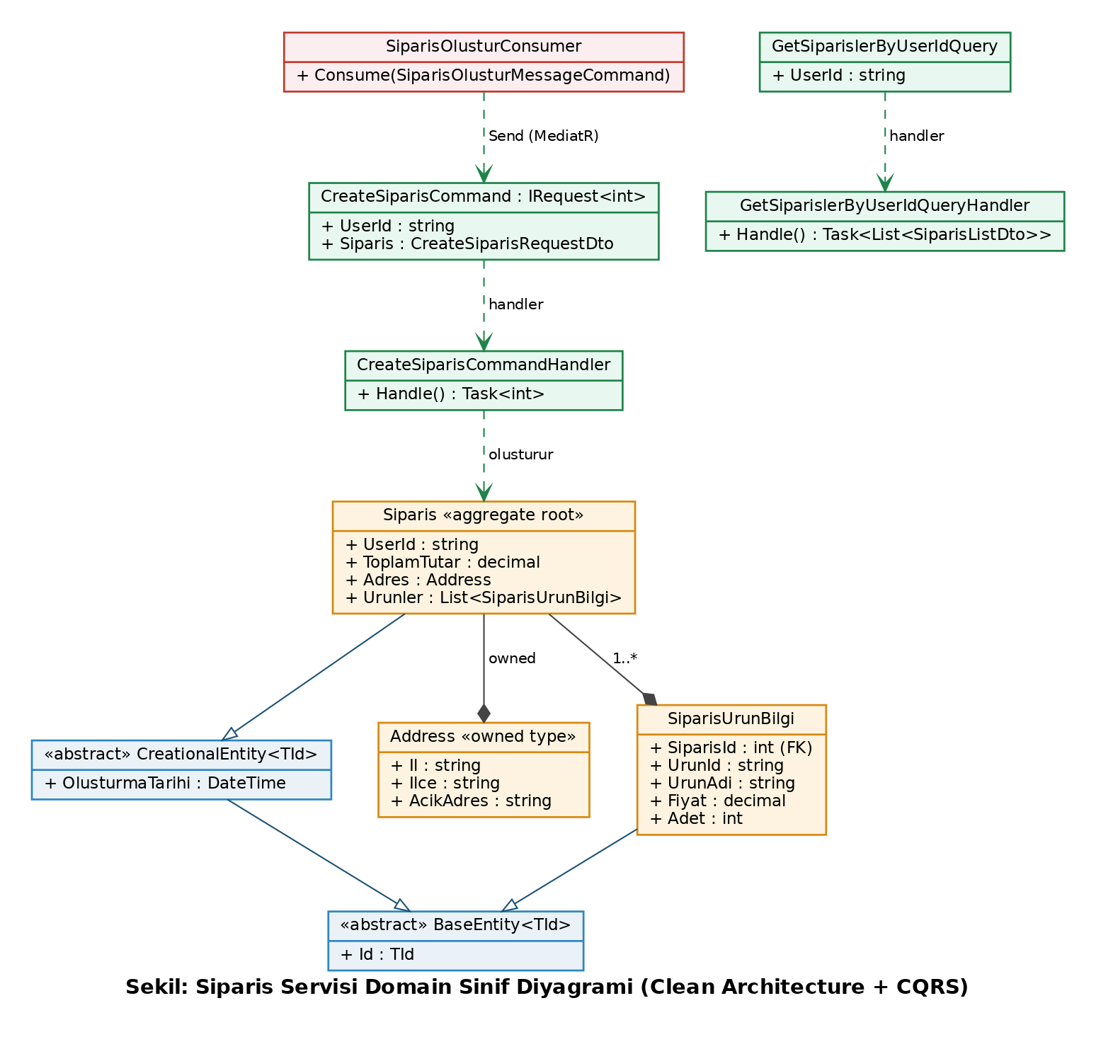
Şekil 2 — Sipariş servisi (Clean Architecture + CQRS) sınıf diyagramı
İkinci diyagram ise diğer mikroservislerin (Katalog, Sepet, İndirim, Ödeme, Fotoğraf) model ve DTO sınıflarını, ayrıca tüm servislerin paylaştığı Ortak (HandCraft.Ortak) kütüphanesindeki sonuç sarmalayıcı ve mesaj kontratı sınıflarını göstermektedir.
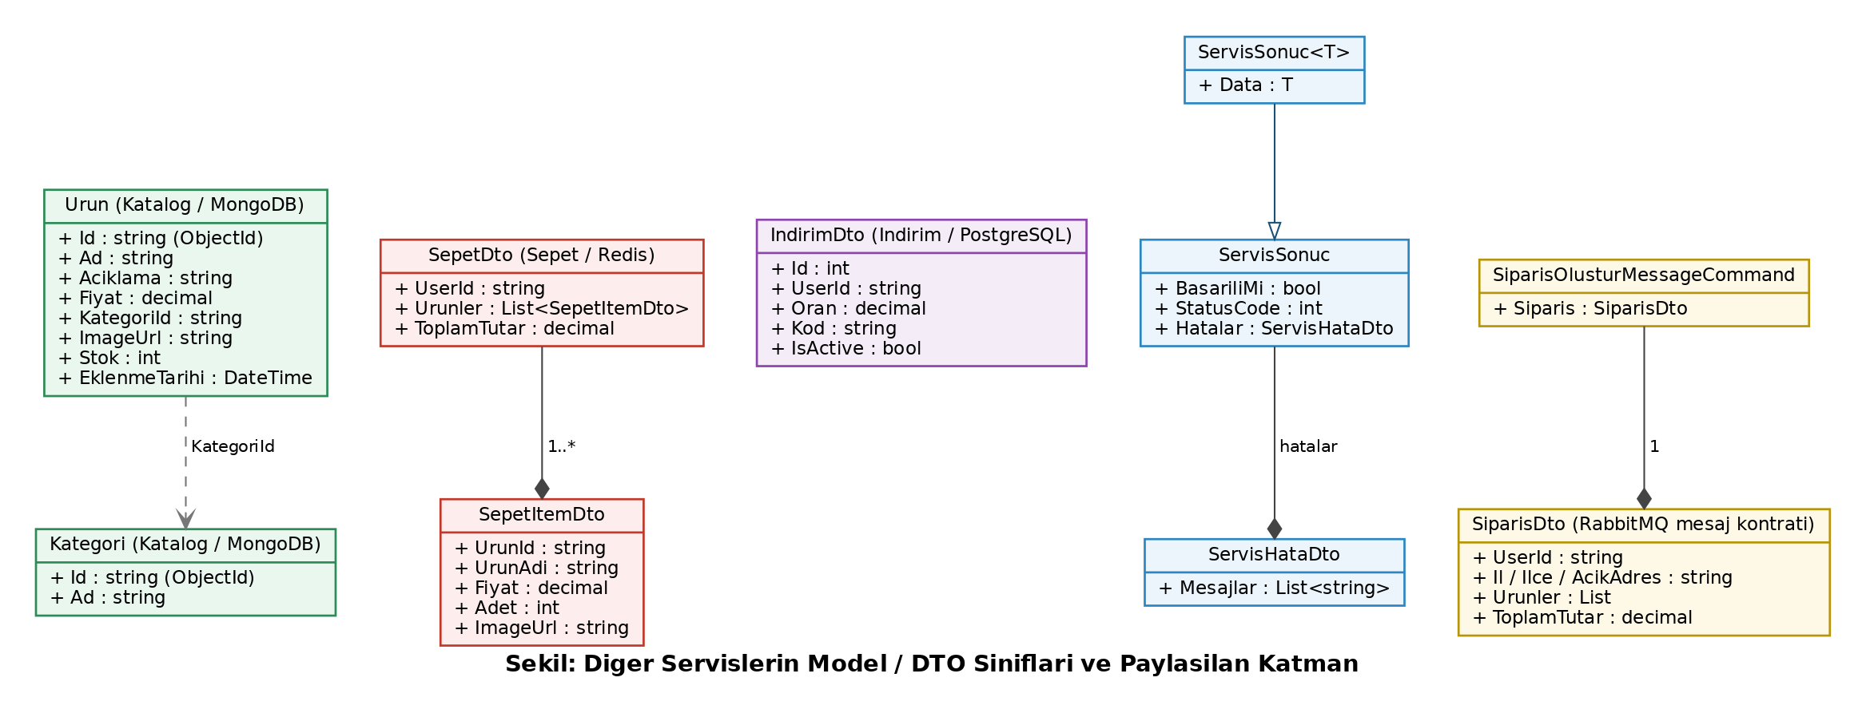
Şekil 3 — Diğer servislerin model/DTO sınıfları ve Ortak kütüphane

3.11. Veritabanı Varlık-İlişki Diyagramı (ERD)
Her mikroservisin kendi veri deposu olduğundan, varlık-ilişki diyagramı servis bazında gruplanmıştır. Diyagram; her veri deposundaki tablo/koleksiyon yapılarını, alanlarını ve aralarındaki ilişkileri (örneğin bir Sipariş ile ona ait ürün satırları arasındaki bir-çoka ilişki) göstermektedir.
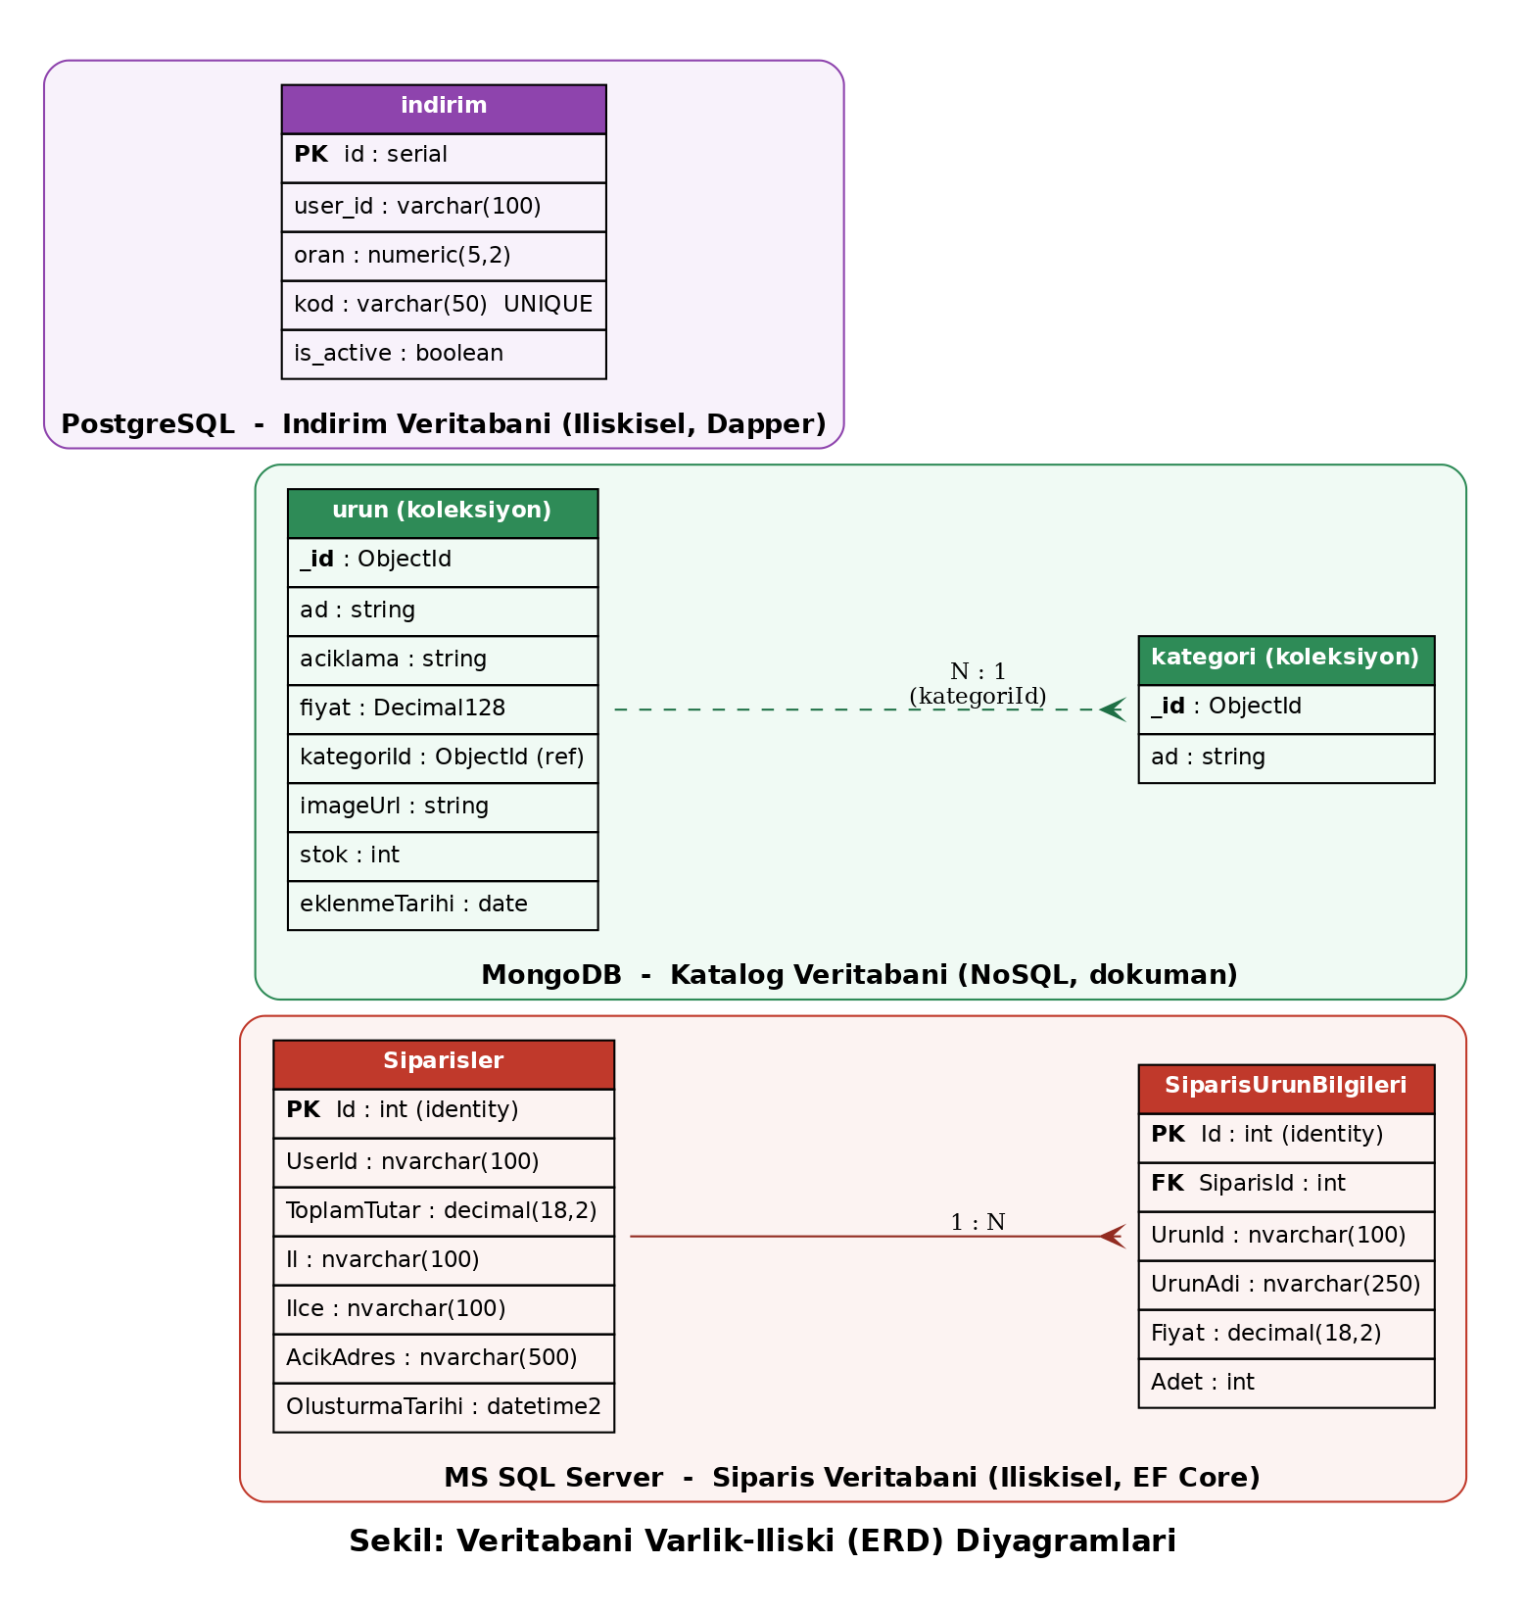
Şekil 4 — Servis bazlı veritabanı varlık-ilişki (ERD) diyagramı

3.12. Kullanılan Başlıca NuGet Paketleri
Projede kullanılan başlıca harici kütüphaneler (NuGet paketleri) ve hangi serviste kullanıldıkları:
Paket | Sürüm | Kullanıldığı Servis
MediatR | 13.1.0 | Siparis (CQRS)
MassTransit / MassTransit.RabbitMQ | 8.5.5 | Odeme, Siparis (mesajlaşma)
MongoDB.Driver | 3.5 | Katalog
StackExchange.Redis | 2.9 | Sepet
Npgsql + Dapper | 10 / 2 | Indirim
Microsoft.EntityFrameworkCore.SqlServer | 9 | Siparis
Yarp.ReverseProxy | 2.3 | Gateway
FluentValidation | 12 | Ortak / tüm servisler
Microsoft.AspNetCore.Authentication.JwtBearer | 9 | Tüm API servisleri
Microsoft.AspNetCore.Authentication.OpenIdConnect | 9 | Web, Admin

3.13. Başlıca API Uç Noktaları
Servislerin sunduğu temel API uç noktaları aşağıda özetlenmiştir. Tüm istekler API Gateway (7000) üzerinden yapılır; "Yetki" sütunu hangi rolün erişebileceğini belirtir.

Katalog Servisi
Metot | Uç Nokta | Açıklama | Yetki
GET | /katalog/api/urun | Tüm ürünleri listele | Herkes
GET | /katalog/api/urun/{id} | Ürün detayı getir | Herkes
POST | /katalog/api/urun | Yeni ürün ekle | admin
PUT | /katalog/api/urun/{id} | Ürünü güncelle | admin
DELETE | /katalog/api/urun/{id} | Ürünü sil | admin
GET | /katalog/api/kategori | Kategorileri listele | Herkes

Sepet Servisi
Metot | Uç Nokta | Açıklama | Yetki
GET | /sepet/api/sepet | Kullanıcının sepetini getir | customer
POST | /sepet/api/sepet | Sepete ürün ekle | customer
DELETE | /sepet/api/sepet/{urunId} | Sepetten ürün çıkar | customer
DELETE | /sepet/api/sepet | Sepeti tamamen temizle | customer

Sipariş Servisi
Metot | Uç Nokta | Açıklama | Yetki
GET | /siparis/api/siparis | Kendi siparişlerimi getir | customer
GET | /siparis/api/siparis/tumu | Tüm siparişleri getir | admin
POST | /siparis/api/siparis | Yeni sipariş oluştur | customer

İndirim, Ödeme ve Fotoğraf Servisleri
Metot | Uç Nokta | Açıklama | Yetki
GET | /indirim/api/indirim/kod/{kod} | Koda göre indirim getir | customer
POST | /indirim/api/indirim | İndirim ekle | admin
PUT | /indirim/api/indirim/{id} | İndirim güncelle | admin
DELETE | /indirim/api/indirim/{id} | İndirim sil | admin
POST | /odeme/api/odeme | Ödeme al, sipariş mesajı gönder | customer
POST | /fotograf/api/fotograf | Görsel yükle, URL döndür | admin

3.14. Sonradan Eklenen Özellikler
Projenin ilk sürümü tamamlandıktan sonra, kullanıcı deneyimini zenginleştirmek için dört yeni özellik daha eklenmiştir. Bu özellikler de aynı mikroservis mimarisi ve ev stili konvansiyonlarına uygun olarak geliştirilmiştir.

3.14.1. Ürün Yorumları ve Puanlama
Müşteriler, ürün detay sayfasından ürünlere 1-5 yıldız puan ve metin yorum bırakabilir. Ürün detayında ortalama puan, toplam yorum sayısı ve mevcut yorumların listesi gösterilir. Bu özellik Katalog servisine eklenmiştir; yorumlar MongoDB'de yeni bir yorum koleksiyonunda tutulur. Yorum modeli UrunId, UserId, KullaniciAdi, Puan, Metin, Tarih alanlarını içerir. Yorum okuma herkese açıkken, yorum ekleme yalnızca giriş yapmış müşterilere (customer) açıktır; kullanıcı bilgisi token'dan alınır.
Metot | Uç Nokta | Açıklama | Yetki
GET | /katalog/api/yorum/urun/{urunId} | Ürünün yorumları + ortalama puan | Herkes
POST | /katalog/api/yorum | Yeni yorum + puan ekle | customer

3.14.2. Sipariş Durumu ve Kargo Takibi
Siparişlere bir yaşam döngüsü (durum) eklenmiştir. Durumlar bir numaralandırma (enum) ile tanımlıdır: Beklemede → Onaylandı → Hazırlanıyor → Kargoda → Teslim Edildi (ayrıca İptal). Yönetici, admin panelinden siparişin durumunu ilerletir; "Kargoda" durumuna geçirirken bir kargo takip kodu girebilir. Müşteri ise bu durumu ve kargo kodunu "Siparişlerim" sayfasından görür.
Teknik olarak Sipariş varlığına Durum ve KargoKodu alanları eklenmiş, bu değişiklikler iki EF Core göçü (SiparisDurumEklendi, KargoTakipEklendi) ile veritabanına yansıtılmıştır. Durum güncelleme işlemi, mevcut CQRS yapısına uygun olarak yeni bir komutla (SiparisDurumGuncelleCommand) gerçekleştirilir.
Metot | Uç Nokta | Açıklama | Yetki
PUT | /siparis/api/siparis/{id}/durum/{yeniDurum} | Durum + kargo kodu güncelle | admin

3.14.3. Üye Kaydı (Self-Registration)
Ziyaretçiler artık site üzerinden kendi hesaplarını oluşturabilir. Kayıt işlemi, Keycloak Admin API kullanılarak yapılır: önce yönetici (admin-cli) token'ı alınır, ardından realm'de yeni bir kullanıcı oluşturulur ve bu kullanıcıya otomatik olarak customer rolü atanır. İsteğe bağlı olarak e-posta doğrulama maili gönderilir. Bu işlevi web uygulamasındaki KeycloakRegisterClient sınıfı ve Account/Register sayfası sağlar.

3.14.4. Hesabım / Profil Yönetimi
Giriş yapmış kullanıcılar "Hesabım" sayfasından ad, soyad ve e-posta bilgilerini güncelleyebilir ve şifrelerini değiştirebilir. Bu işlemler de Keycloak Admin API üzerinden gerçekleştirilir (kullanıcının profil bilgisini getirme, güncelleme ve parola sıfırlama). İşlevi web uygulamasındaki ProfilController yönetir.

4. Projenin Frontend Tasarımları
HandCraft Shop, biri müşterilere yönelik Public Web Sitesi (HandCraft.Web, port 5000), diğeri yöneticilere yönelik Yönetim Paneli (HandCraft.Admin, port 5001) olmak üzere iki ayrı ASP.NET Core MVC (Razor) arayüzünden oluşur. Her iki arayüz de kullanıcıyı Keycloak üzerinden OIDC ile doğrular ve tüm backend isteklerini yalnızca API Gateway (YARP, port 7000) üzerinden yapar; giriş yapıldıysa erişim token'ı her isteğe Bearer olarak eklenir.
Not: Mikroservis API'leri yanıtlarını ServisSonuc<T> zarfı içinde JSON olarak döndürür; istemci (GatewayClient) bu zarfı açıp T tipini kullanır. Aşağıdaki tablolarda "Dönüş Tipi" sütununda zarfın içindeki veri tipi belirtilmiştir. Kullanıcı yönetimi ve profil işlemleri ise Gateway yerine doğrudan Keycloak Admin API üzerinden gerçekleştirilir.

1. Müşteri (Public) Arayüzü

1.1. Anasayfa (Ürün Vitrini)
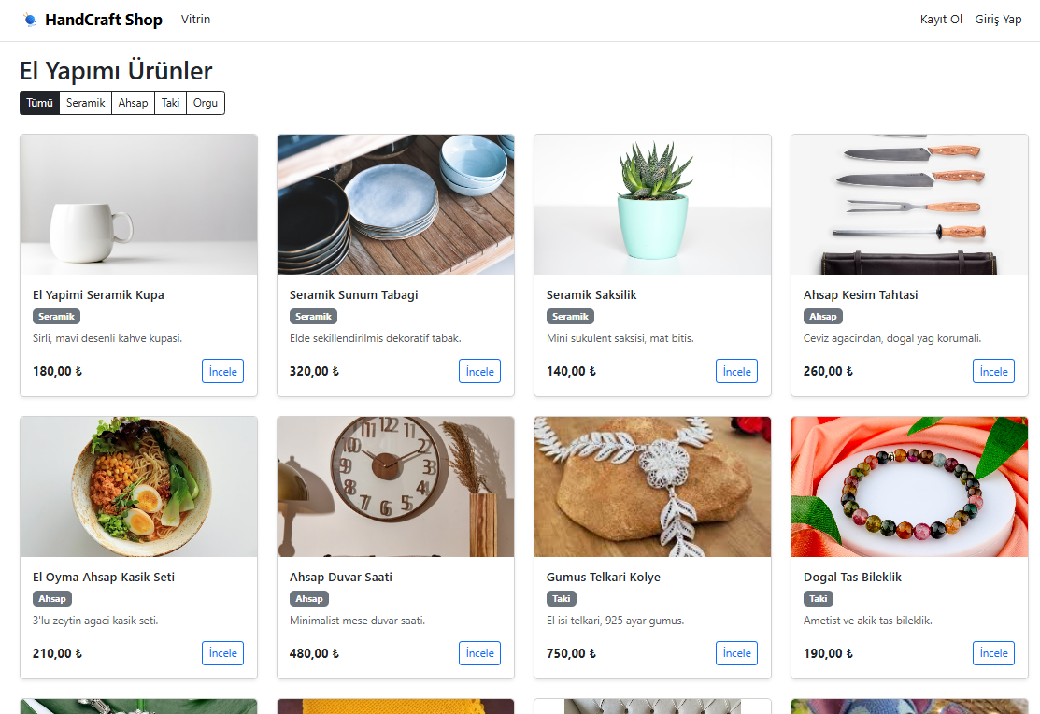
Giriş yapılmadan anasayfa: ürün vitrini ve kategori filtreleri.
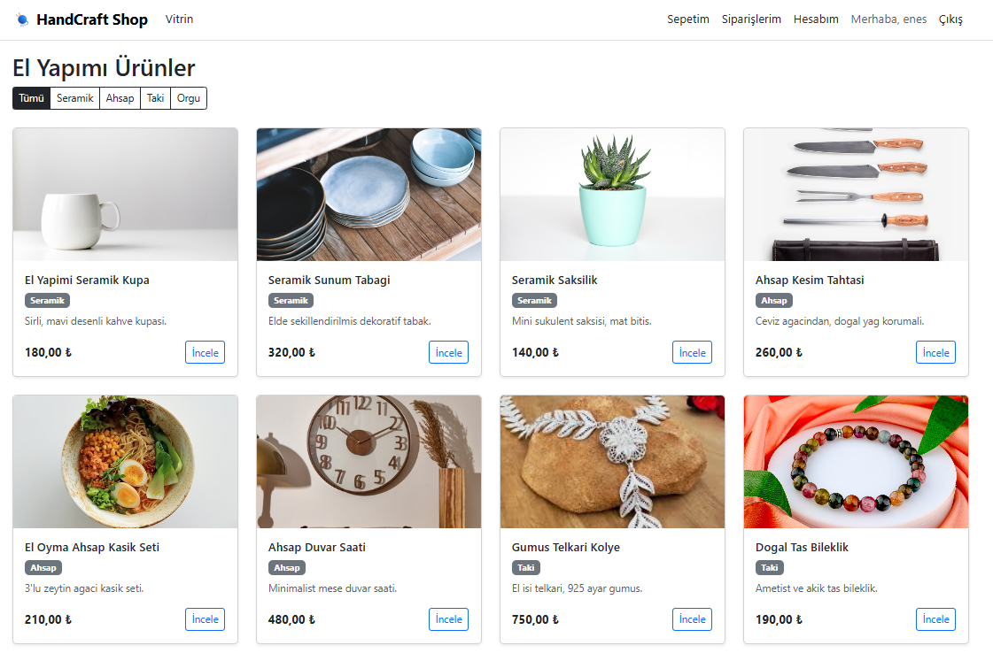
Giriş yapıldıktan sonra anasayfa: üst menüde Sepetim, Siparişlerim, Hesabım ve Çıkış görünür.
Amaç ve kullanım: Bu sayfa sitenin giriş noktasıdır ve tüm el yapımı ürünleri kart düzeninde (görsel, ad, kategori rozeti, fiyat) listeler. Üstteki Tümü / Seramik / Ahşap / Takı / Örgü filtre düğmeleriyle ürünler kategoriye göre süzülebilir. Sayfa giriş yapılmadan da görüntülenebilir (ürün okuma herkese açıktır); giriş yapan kullanıcı için menüde sepet, siparişler ve hesap bağlantıları belirir. Her ürün kartından ürün detayına gidilir veya doğrudan sepete eklenir.
Metot | Uç Nokta (Gateway) | Parametreler | Dönüş Tipi
GET | /katalog/api/urun | — (tüm ürünler) | List<UrunVm>
GET | /katalog/api/urun/kategori/{kategoriId} | kategoriId (rota) | List<UrunVm>
GET | /katalog/api/kategori | — (filtre menüsü) | List<KategoriVm>
İlgili istemci metotları: UrunleriGetirAsync(), KategoriUrunleriAsync(kategoriId), KategorileriGetirAsync() (HomeController.Index). Yetki: herkese açık (anonim).

1.2. Kategoriye Göre Filtreleme
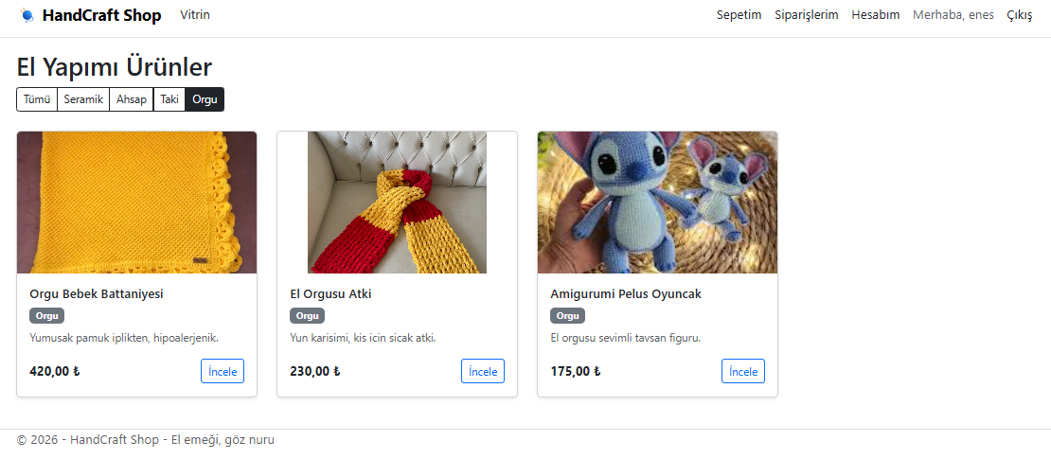
"Örgü" kategorisi seçildiğinde yalnızca o kategorideki ürünler listelenir.
Amaç ve kullanım: Anasayfanın aynısıdır; bir kategori düğmesine tıklandığında URL'ye ?kategoriId=... parametresi eklenir ve sadece o kategorinin ürünleri gösterilir. Örnekte Örgü kategorisindeki üç ürün (battaniye, atkı, amigurumi oyuncak) görülmektedir. Backend tarafında GET /katalog/api/urun/kategori/{kategoriId} uç noktası çağrılır ve List<UrunVm> döner.

1.3. Ürün Detay ve Yorumlar
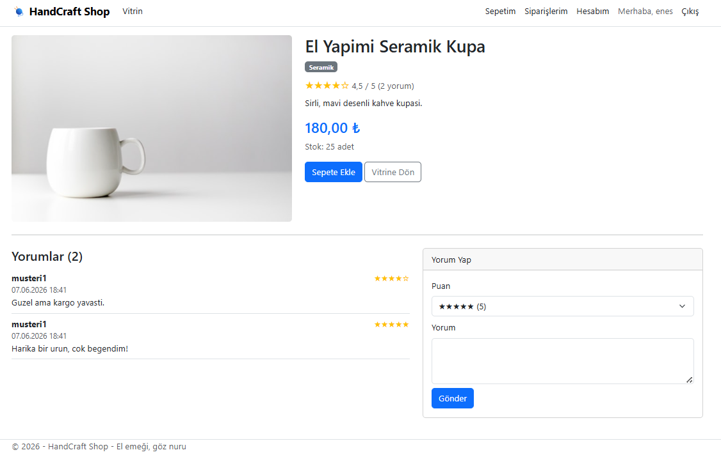
Ürün detay sayfası: görsel, fiyat, stok, ortalama puan, yorum listesi ve yorum formu.
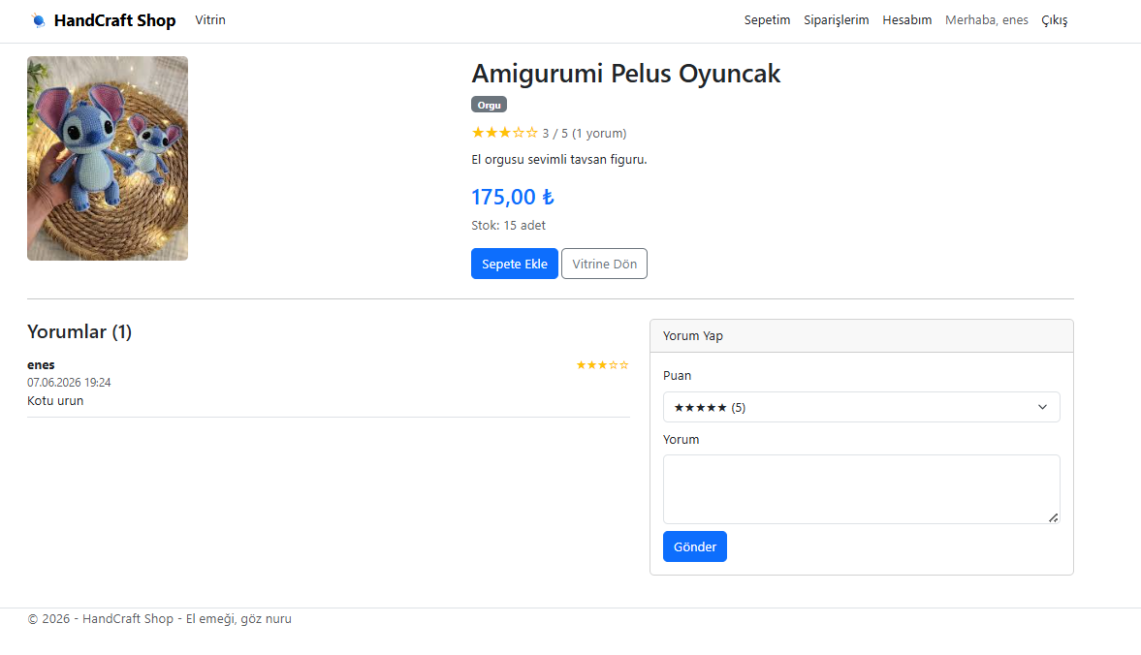
Başka bir ürün için yapılmış yorum ve puanın görünümü.
Amaç ve kullanım: Seçilen ürünün büyük görselini, açıklamasını, fiyatını ve stok adedini gösterir. Ayrıca ürünün ortalama yıldız puanı, toplam yorum sayısı ve mevcut yorumların listesi görüntülenir. Giriş yapmış müşteri sağdaki "Yorum Yap" formundan 1-5 arası puan seçip metin yazarak yorum ekleyebilir. "Sepete Ekle" düğmesi ürünü sepete koyar, "Vitrine Dön" anasayfaya götürür.
Metot | Uç Nokta (Gateway) | Parametreler | Dönüş Tipi
GET | /katalog/api/urun/{id} | id (rota) | UrunVm
GET | /katalog/api/yorum/urun/{urunId} | urunId (rota) | YorumOzetDto*
POST | /katalog/api/yorum | urunId, puan (int 1-5), metin (form) | ServisSonuc
POST | /sepet/api/sepet | SepeteEkleVm gövde | ServisSonuc
* YorumOzetDto: ortalama puan, yorum sayısı ve List<YorumDto> alanlarını içerir. İstemci metotları: UrunGetirAsync(id), UrunYorumlariAsync(id), YorumEkleAsync(...). Yorum okuma herkese açık; yorum ekleme ve sepete ekleme yalnızca giriş yapmış customer rolüne açıktır (Bearer).

1.4. Sepet
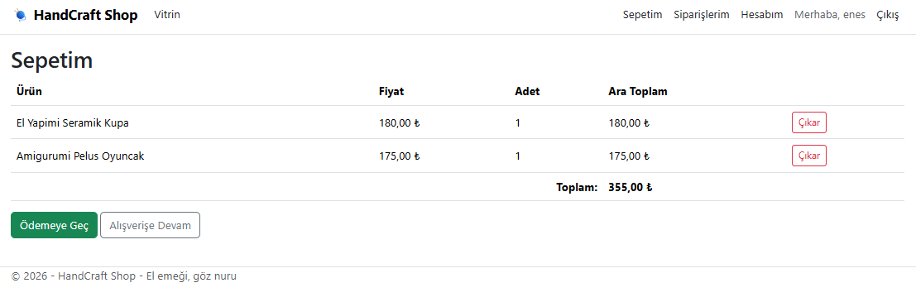
Sepet: ürünler, birim fiyat, adet, ara toplam ve genel toplam.
Amaç ve kullanım: Kullanıcının sepetindeki ürünleri tablo halinde (ürün, fiyat, adet, ara toplam) ve genel toplamı gösterir. Her satırdaki Çıkar düğmesi ürünü sepetten siler. "Ödemeye Geç" kullanıcıyı ödeme sayfasına, "Alışverişe Devam" anasayfaya yönlendirir. Sepet verisi Redis'te sepet:{userId} anahtarında tutulur ve kullanıcı kimliği token'dan alınır (yalnızca giriş yapan kullanıcı erişebilir).
Metot | Uç Nokta (Gateway) | Parametreler | Dönüş Tipi
GET | /sepet/api/sepet | — (kullanıcı token'dan) | SepetVm
POST | /sepet/api/sepet | SepeteEkleVm (UrunId, UrunAdi, Fiyat, Adet, ImageUrl) | ServisSonuc
DELETE | /sepet/api/sepet/{urunId} | urunId (rota) | ServisSonuc
İstemci metotları: SepetGetirAsync(), SepeteEkleAsync(item), SepettenSilAsync(urunId). Yetki: customer (Bearer).

1.5. Ödeme (Checkout) ve İndirim Uygulama
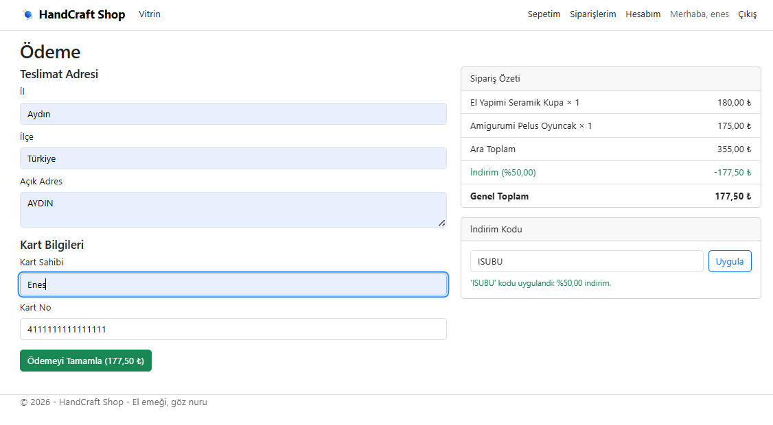
Ödeme sayfası: teslimat adresi, kart bilgileri ve indirim kodu uygulanmış sipariş özeti.
Amaç ve kullanım: Siparişi tamamlama ekranıdır. Solda teslimat adresi (il, ilçe, açık adres) ve kart bilgileri (kart sahibi, kart no) girilir. Sağdaki Sipariş Özeti panelinde ürünler, ara toplam, indirim ve genel toplam görünür. Müşteri bir indirim kodu girip "Uygula" dediğinde kod doğrulanır ve indirim oranı tutara yansıtılır (örnekte ISUBU kodu ile %50 indirim). "Ödemeyi Tamamla" düğmesi sahte ödemeyi başlatır.
İndirim, güvenlik için iki kez doğrulanır: önce kullanıcı kodu uyguladığında, sonra ödeme anında tekrar (istemciye güvenilmez). Doğrulanan oran her ürün fiyatına carpan = (100 - oran) / 100 şeklinde uygulanır. Ödeme başarılı olursa Ödeme servisi RabbitMQ'ya mesaj gönderir (sipariş asenkron oluşur) ve sepet temizlenir.
Metot | Uç Nokta (Gateway) | Parametreler | Dönüş Tipi
GET | /sepet/api/sepet | — (sepeti getir) | SepetVm
GET | /indirim/api/indirim/kod/{kod} | kod (rota) | IndirimDto (Kod, Oran, IsActive)
POST | /odeme/api/odeme | OdemeAlVm (Il, Ilce, AcikAdres, KartSahibi, KartNo, Urunler[]) | bool (başarı)
DELETE | /sepet/api/sepet | — (sepeti temizle) | ServisSonuc
İstemci metotları: SepetGetirAsync(), IndirimKoduGetirAsync(kod), OdemeYapAsync(odeme), SepetiTemizleAsync(). Yetki: customer (Bearer).

1.6. Sipariş Başarılı
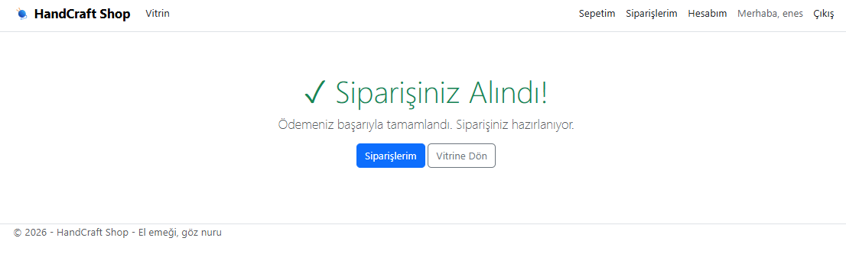
Ödeme tamamlandığında gösterilen onay ekranı.
Amaç ve kullanım: Ödeme başarıyla alındıktan sonra gösterilen bilgilendirme sayfasıdır ("Siparişiniz Alındı!"). Kullanıcıyı "Siparişlerim" sayfasına veya vitrine yönlendiren düğmeler içerir. Bu sayfa yalnızca sonucu gösterir; doğrudan bir API isteği yapmaz (sipariş, ödeme adımında tetiklenen RabbitMQ mesajıyla arka planda oluşturulur).

1.7. Siparişlerim
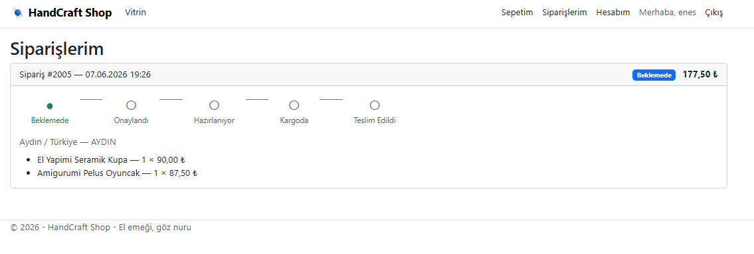
Siparişlerim: durum adımları (Beklemede → ... → Teslim Edildi) ve sipariş içeriği.
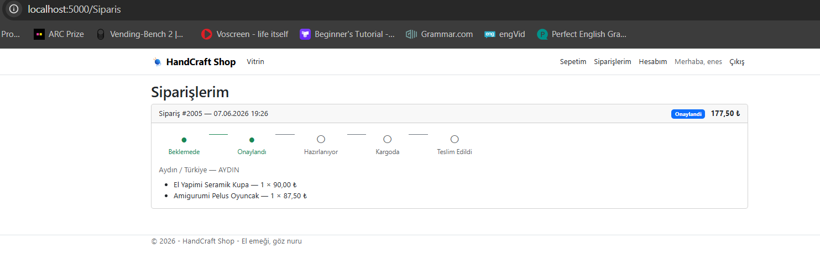
Yönetici siparişi onayladıktan sonra durumun "Onaylandı" olarak güncellenmesi.
Amaç ve kullanım: Giriş yapan müşterinin yalnızca kendi siparişlerini listeler. Her sipariş için tarih, tutar, teslimat adresi, ürünler ve durum adımları (Beklemede → Onaylandı → Hazırlanıyor → Kargoda → Teslim Edildi) görsel bir ilerleme çubuğunda gösterilir. Yönetici durumu güncelledikçe (ör. onayladığında) buradaki durum ve varsa kargo takip kodu güncellenir. Kullanıcı kimliği token'dan alındığı için herkes sadece kendi siparişlerini görür.
Metot | Uç Nokta (Gateway) | Parametreler | Dönüş Tipi
GET | /siparis/api/siparis | — (kullanıcı token'dan) | List<SiparisVm>
İstemci metodu: SiparislerimAsync(). Yetki: customer (Bearer). SiparisVm durum, durum metni ve kargo kodu alanlarını içerir.

1.8. Hesabım / Profil
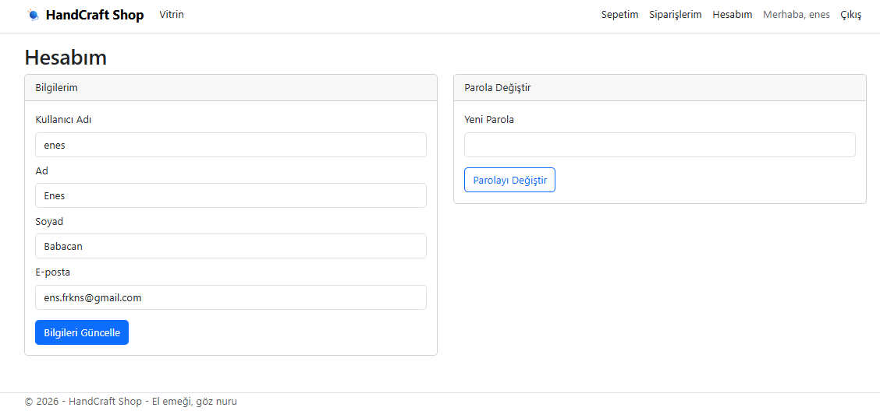
Hesabım: bilgi güncelleme ve parola değiştirme.
Amaç ve kullanım: Giriş yapan kullanıcının ad, soyad ve e-posta bilgilerini güncellemesini ve parolasını değiştirmesini sağlar. Bu işlemler Gateway üzerinden değil, doğrudan Keycloak Admin API üzerinden yapılır: sunucu önce admin-cli token'ı alır, ardından kullanıcının Keycloak kaydını günceller. "Bilgileri Güncelle" profil alanlarını, "Parolayı Değiştir" ise parolayı sıfırlar.
Metot | Uç Nokta (Gateway) | Parametreler | Dönüş Tipi
GET | (Keycloak) /admin/realms/handcraft/users/{userId} | userId (token'dan) | (ad, soyad, email)
PUT | (Keycloak) /admin/realms/handcraft/users/{userId} | ad, soyad, email (form) | — (204)
PUT | (Keycloak) /admin/realms/handcraft/users/{userId}/reset-password | yeniParola (form) | — (204)
İstemci metotları: ProfilGetirAsync(userId), ProfilGuncelleAsync(...), SifreDegistirAsync(userId, yeniParola) (ProfilController). Yetki: giriş yapmış kullanıcı.

1.9. Üye Kaydı
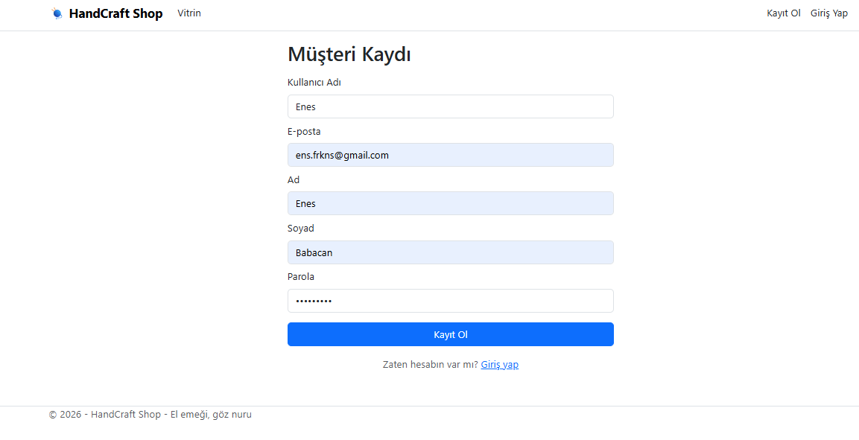
Müşteri kayıt formu: kullanıcı adı, e-posta, ad, soyad, parola.
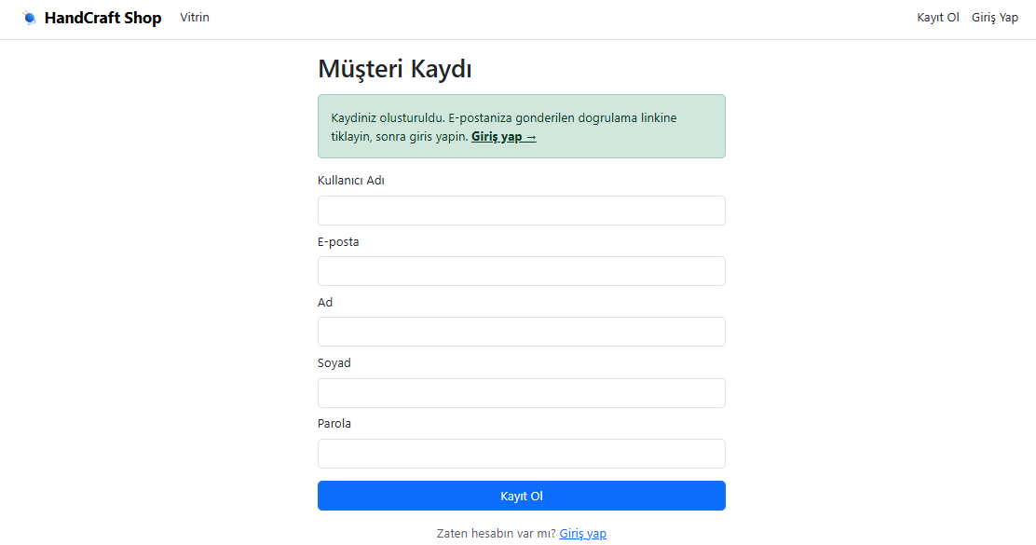
Kayıt sonrası bilgilendirme: e-postaya gönderilen doğrulama bağlantısı.
Amaç ve kullanım: Ziyaretçilerin site üzerinden kendi müşteri hesaplarını oluşturmasını sağlar. Form gönderildiğinde sunucu Keycloak Admin API ile yeni kullanıcıyı oluşturur, otomatik olarak customer rolünü atar ve isteğe bağlı e-posta doğrulama maili gönderir. Başarılı kayıttan sonra kullanıcıya doğrulama bağlantısına tıklayıp giriş yapması gerektiği bildirilir.
Metot | Uç Nokta (Gateway) | Parametreler | Dönüş Tipi
POST | (Keycloak) /admin/realms/handcraft/users | kullaniciAdi, email, ad, soyad, parola (form) | — (201 Created)
POST | (Keycloak) /admin/realms/handcraft/users/{id}/role-mappings/realm | customer rolü | — (204)
İstemci metodu: KeycloakRegisterClient.MusteriKaydetAsync(...) (AccountController/Register). Yetki: herkese açık.

1.10. Giriş Ekranı (Keycloak)
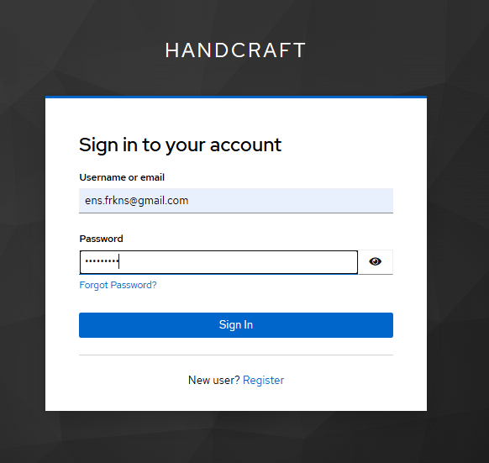
Keycloak OIDC giriş ekranı.
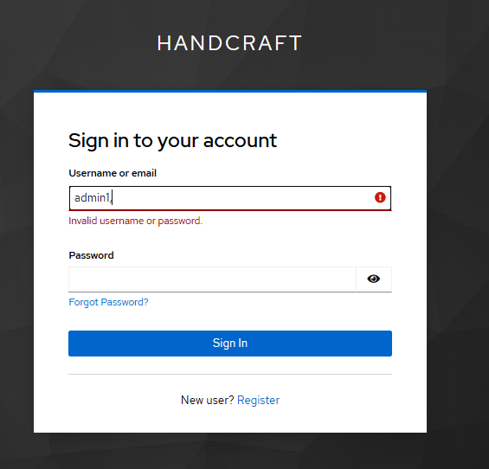
Hatalı kullanıcı adı/parola durumunda gösterilen uyarı.
Amaç ve kullanım: Giriş işlemi merkezi kimlik sunucusu Keycloak tarafından sunulur. Uygulama, kullanıcı "Giriş Yap" dediğinde OIDC Challenge ile kullanıcıyı Keycloak'ın bu sayfasına yönlendirir. Kullanıcı adı/parola doğruysa Keycloak erişim token'ı üretir ve kullanıcı siteye geri döner; hatalıysa "Invalid username or password" uyarısı gösterilir. Bu sayfa uygulamanın kendi backend'ine API isteği yapmaz; token alışverişi OIDC ara katmanı (middleware) tarafından otomatik yürütülür.

1.11. Parola Sıfırlama (Keycloak)
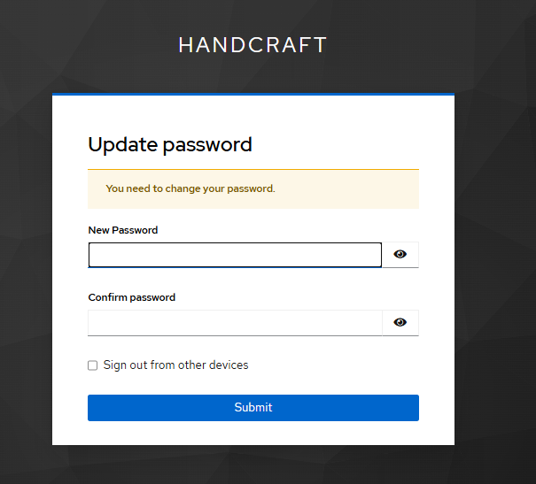
Keycloak "Update password" ekranı: yeni parola belirleme.
Amaç ve kullanım: "Forgot Password" akışında, kullanıcının e-postasına gelen bağlantıya tıklamasının ardından Keycloak tarafından sunulan yeni parola belirleme ekranıdır. Yeni parola iki kez girilip onaylanır. Bu ekran da Keycloak'a aittir; uygulamanın backend'ine doğrudan istek yapılmaz.

1.12. E-posta Görüntüleme (MailHog – Geliştirme Aracı)
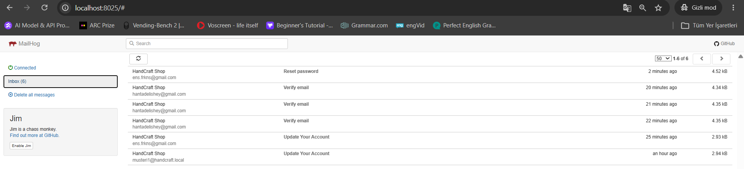
MailHog gelen kutusu: doğrulama (Verify email) ve parola sıfırlama (Reset password) e-postaları.
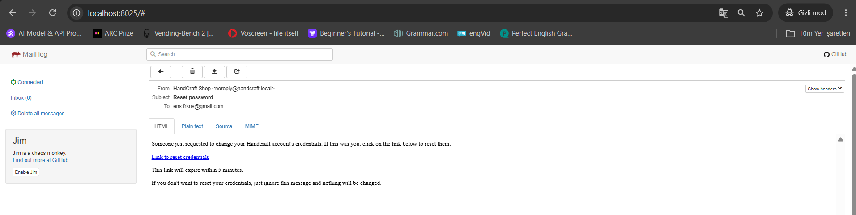
MailHog'da açılmış bir parola sıfırlama e-postası ve içindeki bağlantı.
Amaç ve kullanım: MailHog, geliştirme ortamında gönderilen e-postaları gerçek bir posta sunucusuna ihtiyaç duymadan yakalayıp gösteren bir araçtır (port 8025). Keycloak'ın ürettiği e-posta doğrulama ve parola sıfırlama mailleri buraya düşer, böylece doğrulama/sıfırlama bağlantıları test edilebilir. Uygulamanın bir sayfası değildir; SMTP üzerinden e-posta alır.

2. Yönetim (Admin) Paneli

2.1. Admin Giriş ve Yetki Kontrolü
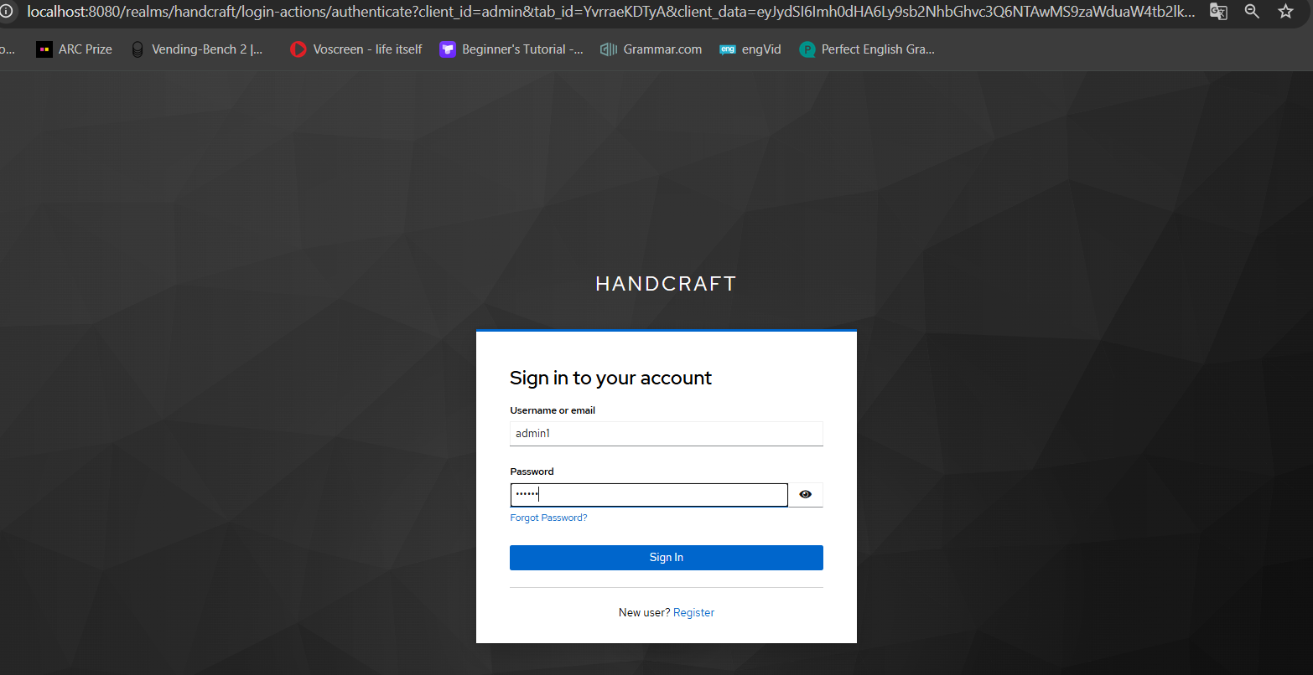
Admin paneli için Keycloak giriş ekranı.
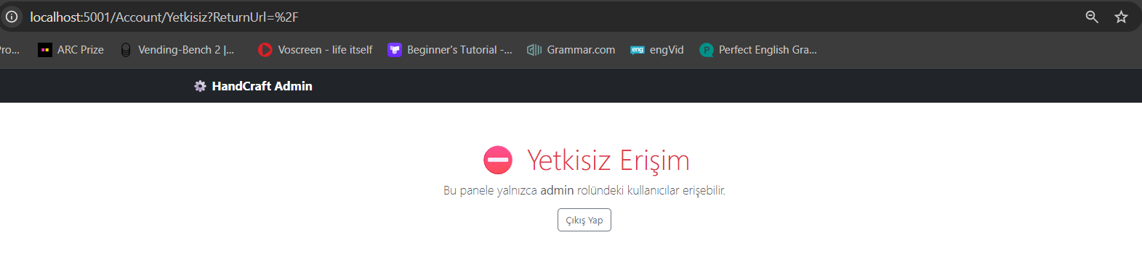
admin rolü olmayan (customer) kullanıcı giriş yaparsa "Yetkisiz Erişim" sayfası gösterilir.
Amaç ve kullanım: Yönetim paneli de Keycloak OIDC ile giriş ister. Girişten sonra uygulama kullanıcının admin rolüne sahip olup olmadığını denetler. Sadece müşteri (customer) rolündeki bir kullanıcı panele girmeye çalışırsa "Yetkisiz Erişim – Bu panele yalnızca admin rolündeki kullanıcılar erişebilir" sayfasına yönlendirilir. Böylece rol tabanlı yetkilendirme arayüz düzeyinde de zorlanır. Bu sayfalar backend'e doğrudan API isteği yapmaz.

2.2. Yönetim Paneli (Anasayfa)
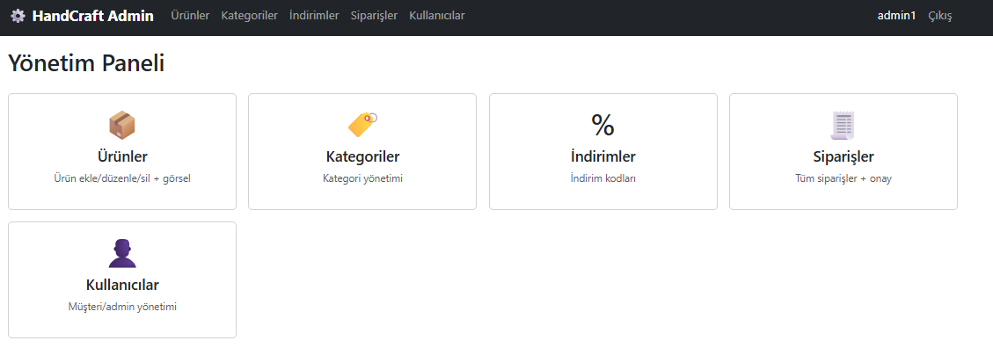
Admin anasayfası: Ürünler, Kategoriler, İndirimler, Siparişler ve Kullanıcılar bölümleri.
Amaç ve kullanım: Yöneticinin tüm yönetim alanlarına (Ürünler, Kategoriler, İndirimler, Siparişler, Kullanıcılar) hızlıca ulaşmasını sağlayan kart tabanlı bir gösterge panelidir. Yalnızca yönlendirme amaçlıdır; veri çekmek için API isteği yapmaz.

2.3. Ürünler (Listeleme)
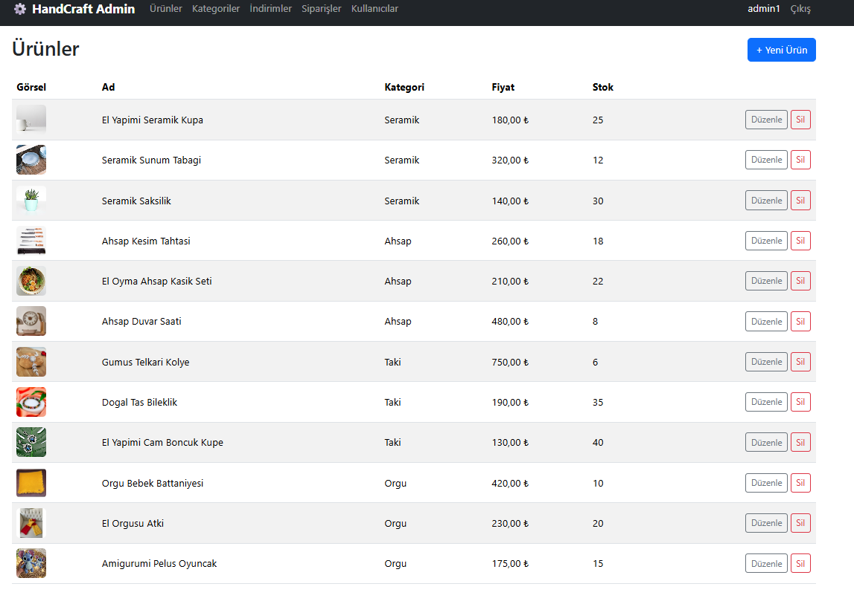
Ürün listesi: görsel, ad, kategori, fiyat, stok ile Düzenle/Sil işlemleri.
Amaç ve kullanım: Tüm ürünleri görsel, ad, kategori, fiyat ve stok bilgisiyle tablo halinde listeler. Her satırda "Düzenle" ve "Sil" düğmeleri, üstte ise "+ Yeni Ürün" düğmesi bulunur.
Metot | Uç Nokta (Gateway) | Parametreler | Dönüş Tipi
GET | /katalog/api/urun | — | List<UrunVm>
İstemci metodu: UrunleriGetirAsync() (UrunController.Index). Yetki: admin.

2.4. Yeni Ürün Ekleme (Görsel Yükleme ile)
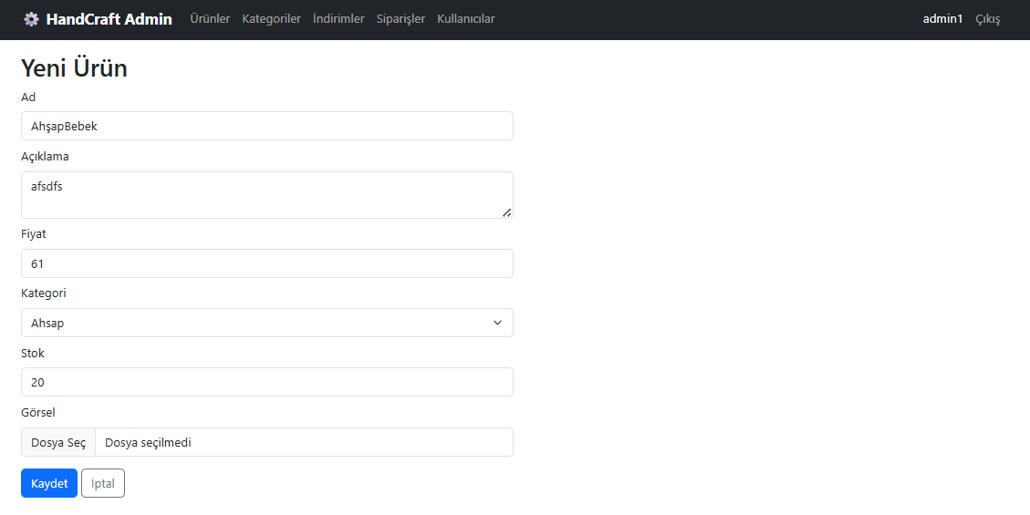
Yeni ürün formu: ad, açıklama, fiyat, kategori, stok ve görsel seçimi.
Amaç ve kullanım: Yeni bir ürün oluşturur. Form gönderildiğinde, eğer bir görsel seçildiyse önce Fotograf servisine yüklenir ve dönen URL ürünün ImageUrl alanına yazılır; ardından ürün Katalog servisine kaydedilir. Kategori açılır listesi de Katalog'tan gelir.
Metot | Uç Nokta (Gateway) | Parametreler | Dönüş Tipi
POST | /fotograf/api/fotograf | gorsel (multipart/form-data, IFormFile) | string (görsel URL)
GET | /katalog/api/kategori | — (açılır liste) | List<KategoriVm>
POST | /katalog/api/urun | Ad, Aciklama, Fiyat, KategoriId, Stok, ImageUrl | ServisSonuc
İstemci metotları: FotografYukleAsync(gorsel), UrunEkleAsync(form). Yetki: admin.

2.5. Ürün Düzenleme / Silme
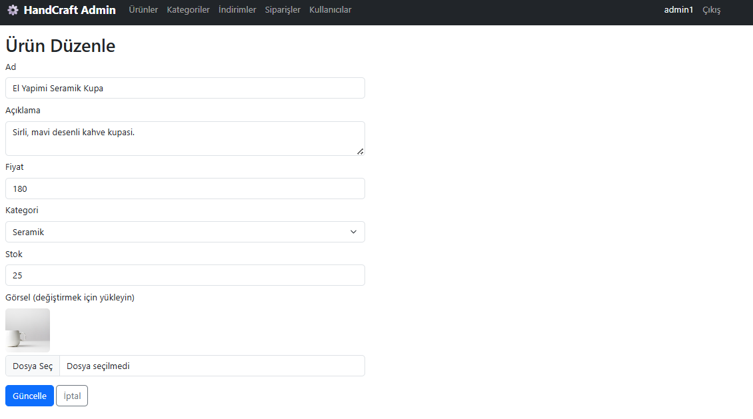
Ürün düzenleme formu: mevcut değerler dolu, görsel değiştirme isteğe bağlı.
Amaç ve kullanım: Var olan bir ürünün bilgilerini günceller. Form, ürünün mevcut değerleriyle dolu gelir (önce GET /katalog/api/urun/{id} ile çekilir). İsteğe bağlı yeni bir görsel yüklenebilir; "Güncelle" değişiklikleri kaydeder. Listedeki "Sil" düğmesi ise ürünü siler.
Metot | Uç Nokta (Gateway) | Parametreler | Dönüş Tipi
GET | /katalog/api/urun/{id} | id (rota) | UrunVm
POST | /fotograf/api/fotograf | gorsel (multipart, opsiyonel) | string (URL)
PUT | /katalog/api/urun | UrunFormVm (Id, Ad, Aciklama, Fiyat, KategoriId, Stok, ImageUrl) | ServisSonuc
DELETE | /katalog/api/urun/{id} | id (rota) | ServisSonuc
İstemci metotları: UrunGetirAsync(id), UrunGuncelleAsync(form), UrunSilAsync(id). Yetki: admin.

2.6. Kategoriler
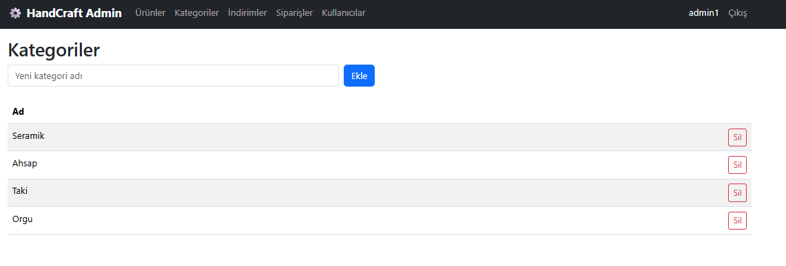
Kategori yönetimi: yeni kategori ekleme ve mevcut kategorileri silme.
Amaç ve kullanım: Ürün kategorilerini yönetir. Üstteki kutuya ad yazıp "Ekle" denildiğinde yeni kategori oluşturulur; her satırdaki "Sil" kategoriyi kaldırır. Liste Katalog servisinden gelir.
Metot | Uç Nokta (Gateway) | Parametreler | Dönüş Tipi
GET | /katalog/api/kategori | — | List<KategoriVm>
POST | /katalog/api/kategori | Ad (string) | ServisSonuc
DELETE | /katalog/api/kategori/{id} | id (rota) | ServisSonuc
İstemci metotları: KategorileriGetirAsync(), KategoriEkleAsync(ad), KategoriSilAsync(id). Yetki: admin.

2.7. İndirim Kodları
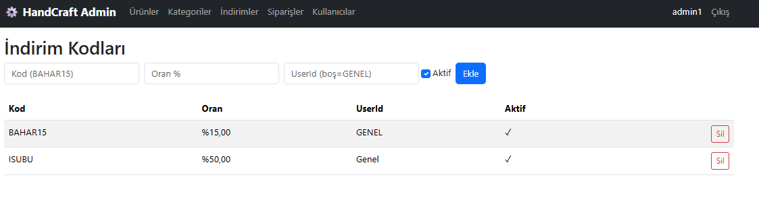
İndirim kodu yönetimi: kod, oran, kullanıcı ve aktiflik bilgisiyle ekleme/silme.
Amaç ve kullanım: İndirim kodlarını yönetir. Yeni kod için kod metni, oran (%), kullanıcı kimliği (boş bırakılırsa GENEL/herkes) ve aktiflik girilir. Tabloda mevcut kodlar listelenir ve silinebilir. Veriler PostgreSQL'deki indirim tablosunda Dapper ile tutulur.
Metot | Uç Nokta (Gateway) | Parametreler | Dönüş Tipi
GET | /indirim/api/indirim | — | List<IndirimVm>
POST | /indirim/api/indirim | Kod, Oran, UserId, IsActive | ServisSonuc
DELETE | /indirim/api/indirim/{id} | id (int, rota) | ServisSonuc
İstemci metotları: IndirimleriGetirAsync(), IndirimEkleAsync(form), IndirimSilAsync(id). Yetki: admin.

2.8. Siparişler ve Durum/Kargo Yönetimi
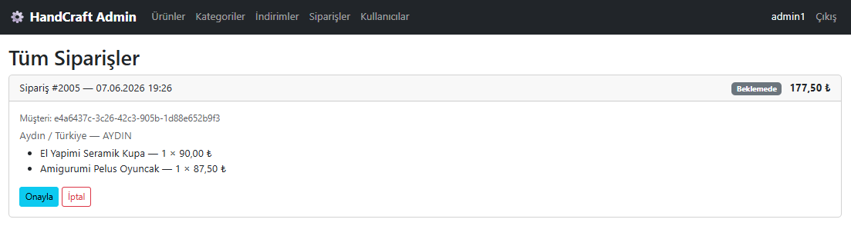
Tüm siparişler: bir sipariş onay (Onayla) bekliyor.
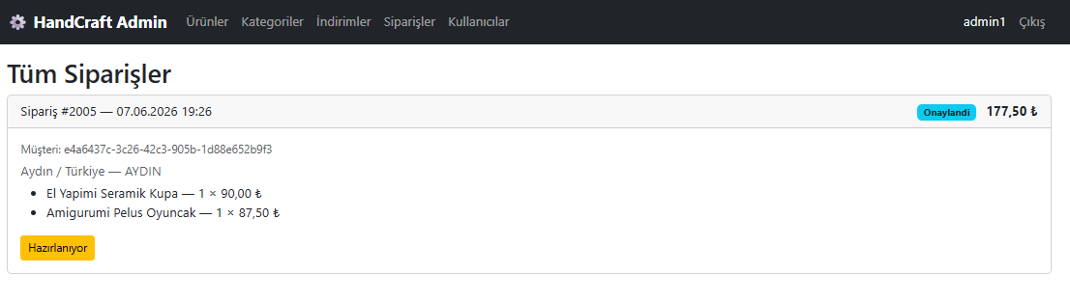
Onaylandıktan sonra bir sonraki durum (Hazırlanıyor) düğmesi belirir.
Amaç ve kullanım: Sistemdeki tüm siparişleri (müşteri kimliği, adres, ürünler, tutar, durum) listeler. Yönetici siparişi durum sırasına göre ilerletir: Beklemede → Onaylandı → Hazırlanıyor → Kargoda → Teslim Edildi (veya İptal). "Kargoda" durumuna geçirirken bir kargo takip kodu girilebilir. Durum güncellemesi, mevcut CQRS yapısına uygun bir komutla yapılır ve müşterinin "Siparişlerim" ekranına yansır.
Metot | Uç Nokta (Gateway) | Parametreler | Dönüş Tipi
GET | /siparis/api/siparis/tumu | — | List<SiparisVm>
PUT | /siparis/api/siparis/{id}/durum/{yeniDurum} | id (rota), yeniDurum (rota, 0-5), kargoKodu (query, opsiyonel) | bool
İstemci metotları: TumSiparislerAsync(), SiparisDurumGuncelleAsync(id, durum, kargoKodu). Yetki: admin.

2.9. Kullanıcılar (Listeleme)
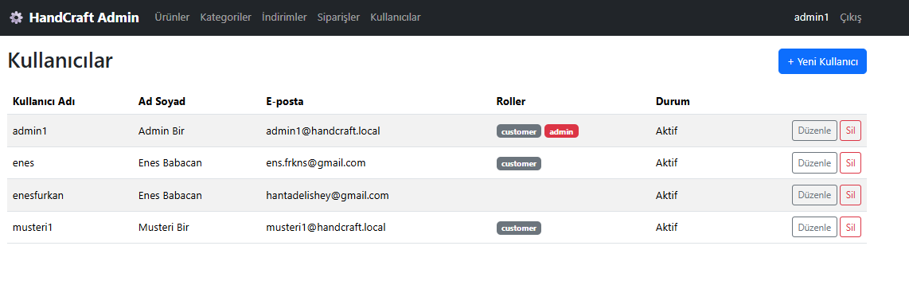
Kullanıcı listesi: kullanıcı adı, ad soyad, e-posta, roller ve durum.
Amaç ve kullanım: Keycloak'taki tüm kullanıcıları kullanıcı adı, ad soyad, e-posta, rolleri (customer/admin) ve aktiflik durumuyla listeler. Her satırda "Düzenle"/"Sil", üstte "+ Yeni Kullanıcı" bulunur. Veriler Keycloak Admin API üzerinden alınır (her kullanıcı için rol eşlemeleri de çekilir).
Metot | Uç Nokta (Gateway) | Parametreler | Dönüş Tipi
GET | (Keycloak) /admin/realms/handcraft/users?max=200 | — | List<KullaniciVm>
GET | (Keycloak) /admin/realms/handcraft/users/{id}/role-mappings/realm | userId | roller
İstemci metodu: KullanicilariGetirAsync() (KullaniciController.Index). Yetki: admin.

2.10. Yeni Kullanıcı Ekleme
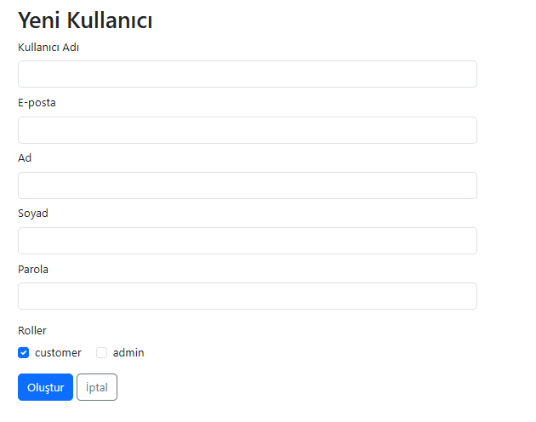
Yeni kullanıcı formu: rol olarak customer ve/veya admin seçilebilir.
Amaç ve kullanım: Yönetici elle yeni kullanıcı oluşturur. Kullanıcı adı, e-posta, ad, soyad, parola girilir ve customer / admin rolleri işaretlenir. Kullanıcı Keycloak'ta oluşturulur ve seçilen roller atanır.
Metot | Uç Nokta (Gateway) | Parametreler | Dönüş Tipi
POST | (Keycloak) /admin/realms/handcraft/users | KullaniciAdi, Email, Ad, Soyad, Parola | — (201)
POST | (Keycloak) /admin/realms/handcraft/users/{id}/role-mappings/realm | roller[] (customer/admin) | — (204)
İstemci metodu: KullaniciEkleAsync(form). Yetki: admin.

2.11. Kullanıcı Düzenleme / Silme
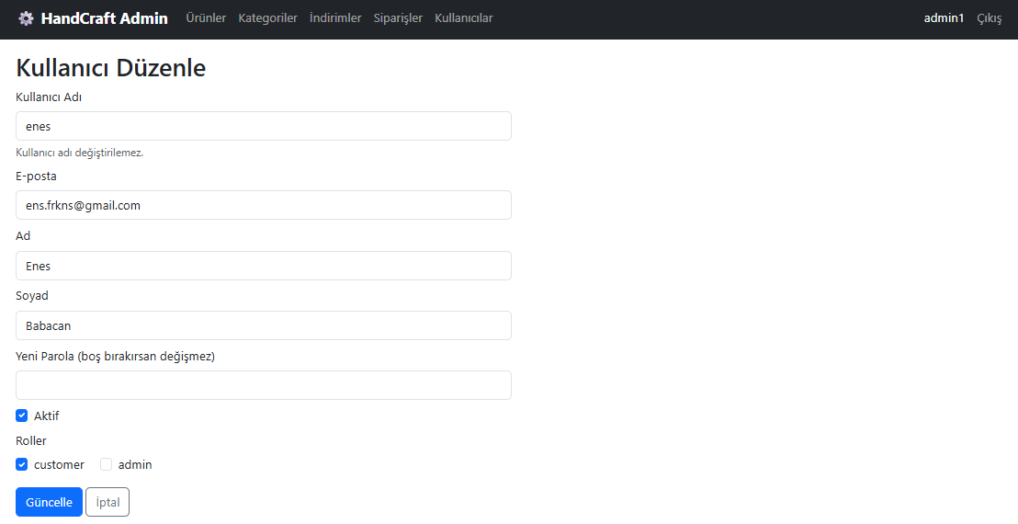
Kullanıcı düzenleme: kullanıcı adı değiştirilemez; parola boş bırakılırsa değişmez.
Amaç ve kullanım: Var olan bir kullanıcının e-posta, ad, soyad, aktiflik ve rol bilgilerini günceller; istenirse yeni parola belirler (boş bırakılırsa parola değişmez). Kullanıcı adı değiştirilemez. Tüm işlemler Keycloak Admin API üzerinden yapılır. Listedeki "Sil" düğmesi kullanıcıyı kaldırır.
Metot | Uç Nokta (Gateway) | Parametreler | Dönüş Tipi
GET | (Keycloak) /admin/realms/handcraft/users/{id} | id (rota) | KullaniciVm
PUT | (Keycloak) /admin/realms/handcraft/users/{id} | Email, Ad, Soyad, Aktif, roller[] | — (204)
PUT | (Keycloak) /admin/realms/handcraft/users/{id}/reset-password | yeniParola (opsiyonel) | — (204)
DELETE | (Keycloak) /admin/realms/handcraft/users/{id} | id (rota) | — (204)
İstemci metotları: KullaniciGetirAsync(id), GuncelleAsync(form), SilAsync(id). Yetki: admin.

5. Proje İsterleri Kanıtları
Bu belge, HandCraft Shop mikroservis e-ticaret projesinin 13 proje isterinin tamamını madde madde kanıtlarıyla gösterir. Her ister için; isteri karşılayan mikroservis/proje, ilgili kod kanıtı (dosya yolu ve kod alıntısı) ve çalışan sistemden alınmış ekran görüntüleri verilmiştir. Her ekran görüntüsünün hemen altında, görüntüde tam olarak neyin göründüğünü ve bunun isteri nasıl kanıtladığını açıklayan yeşil “Bu görüntüde” kutusu yer alır.
Proje .NET 9 üzerinde, toplam 13 projeden oluşan bir mikroservis çözümüdür. Tüm dış erişimler API Gateway (YARP, 7000) üzerinden yapılır; kimlik doğrulama Keycloak (OIDC/JWT) ile sağlanır. Tüm altyapı (Keycloak, MongoDB, PostgreSQL, Redis, RabbitMQ, MS SQL Server ve yönetim arayüzleri) Docker ile ayağa kaldırılır.

Özet: İster Karşılama Tablosu
# | İster | Durum | Karşılayan Parça
1 | Çalışan .NET 8/9/10 web uygulaması | ✓ YAPILDI | 13 proje · net9.0
2 | Public site | ✓ YAPILDI | HandCraft.Web (MVC)
3 | Admin yönetimi | ✓ YAPILDI | HandCraft.Admin (MVC)
4 | MS SQL Server | ✓ YAPILDI | HandCraft.Siparis (EF Core)
5 | NoSQL veritabanı | ✓ YAPILDI | HandCraft.Katalog (MongoDB)
6 | MSSQL harici ilişkisel DB | ✓ YAPILDI | HandCraft.Indirim (PostgreSQL+Dapper)
7 | IdentityServer4 (kimlik sunucusu) | ✓ YAPILDI | Keycloak 26.4 (OIDC/JWT)
8 | Redis | ✓ YAPILDI | HandCraft.Sepet
9 | Docker | ✓ YAPILDI | docker-compose.all.yml (tüm altyapı)
10 | CQRS | ✓ YAPILDI | HandCraft.Siparis.Application (MediatR)
11 | RabbitMQ | ✓ YAPILDI | Odeme → Siparis (MassTransit)
12 | Clean / Onion Architecture | ✓ YAPILDI | HandCraft.Siparis (4 katman)
13 | API Gateway | ✓ YAPILDI | HandCraft.Gateway (YARP)

1. Çalışan .NET 8/9/10 Web Uygulaması

Çözüm tamamen .NET 9 (net9.0) üzerinde geliştirilmiştir. Solution içinde 13 proje vardır: 6 mikroservis (Katalog, Sepet, Siparis, Indirim, Odeme, Fotograf), API Gateway, 2 MVC web uygulaması (Web, Admin), 1 paylaşılan kütüphane (Ortak) ve Siparis servisinin 4 katmanı. Tüm projelerin hedef çerçevesi net9.0’dur.
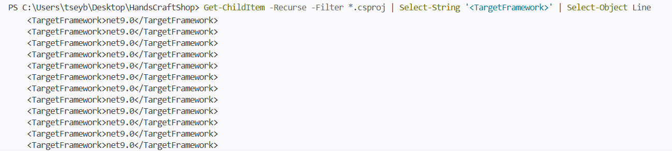
Tüm .csproj dosyalarının hedef çerçevesi net9.0
Bu görüntüde: PowerShell’de Get-ChildItem -Recurse -Filter *.csproj | Select-String '<TargetFramework>' komutu çalıştırılmış ve dönen her satırda <TargetFramework>net9.0</TargetFramework> görülüyor. Buradan, çözümdeki bütün projelerin .NET 9 hedeflediği anlaşılıyor.
Servislerin API olarak gerçekten ayakta olduğunun kanıtı — Katalog API’nin Swagger arayüzü:
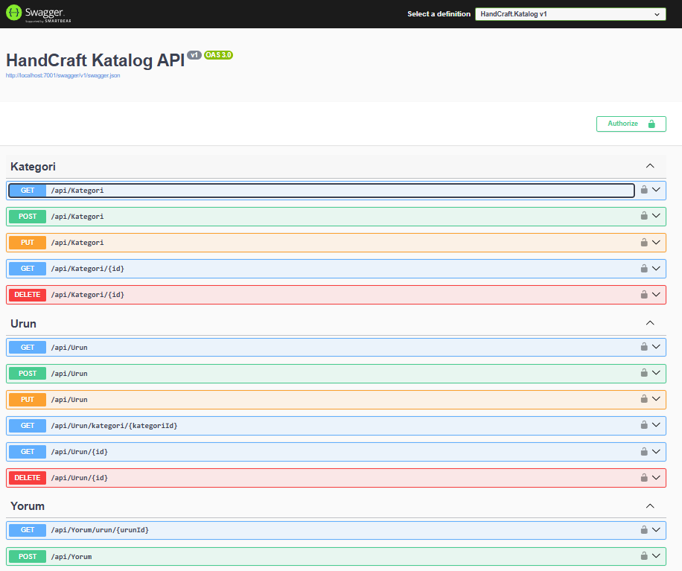
Katalog API çalışıyor — http://localhost:7001/swagger
Bu görüntüde: Tarayıcıda HandCraft Katalog API Swagger sayfası açık; Kategori, Urun ve Yorum controller’larına ait GET/POST/PUT/DELETE uçları listeleniyor. Buradan .NET 9 web servisinin derlenip 7001 portunda gerçekten koştuğu görülüyor.
MVC tarafından çalışan iki uygulama — müşteri sitesi (5000) ve admin paneli (5001):

Müşteri public sitesi çalışıyor (HandCraft.Web)

Admin yönetim paneli çalışıyor (HandCraft.Admin)

2. Public Site
Müşterilere açık public site HandCraft.Web (ASP.NET Core MVC + Razor + Bootstrap) projesidir. Ziyaretçi ürün vitrinini ve kategorileri giriş yapmadan görüntüleyebilir; giriş yaptıktan sonra sepet, ödeme, yorum ve sipariş takibi işlemlerini yapabilir. Tüm backend çağrıları yalnızca Gateway (7000) üzerinden yapılır.

Giriş yapmadan ürün vitrini ve kategori filtreleri
Bu görüntüde: Anasayfada el-işi ürünler kart düzeninde sergileniyor; üstte kategori filtreleri (Seramik, Ahşap, Takı, Örgü) var. Kullanıcı henüz giriş yapmamış olsa bile vitrini gezebiliyor — bu, public sitenin herkese açık olduğunu gösteriyor.

Ürün detay ve yorum görüntüleme
Bu görüntüde: Seçilen ürünün detay sayfası açık; fiyat, açıklama, sepete ekle butonu ve ürüne yapılmış yorumlar görülüyor. Buradan müşterinin ürün inceleyip yorum okuyabildiği anlaşılıyor.

Sepet ekranı — 2 ürün ve toplam tutar
Bu görüntüde: Sepette iki ürün, adetleri ve toplam tutar görülüyor. Bu ekran, public sitenin sepet işlevinin (Redis tabanlı) çalıştığını kanıtlıyor.

3. Admin Tarafından Site Yönetimi
Yönetim, ayrı bir HandCraft.Admin (MVC) paneliyle yapılır. Yalnızca admin rolündeki kullanıcılar erişebilir (customer rolü engellenir). Panelden ürün, kategori ve indirim CRUD işlemleri, ürün görseli yükleme, sipariş listeleme/onaylama ve kullanıcı yönetimi yapılabilir.

Admin — ürün listesi ve yönetim
Bu görüntüde: Admin panelinde kayıtlı tüm ürünler tablo halinde; her satırda düzenle/sil aksiyonları var. Buradan yöneticinin ürün kataloğunu yönetebildiği görülüyor.

Admin — yeni ürün ekleme (görsel yükleme dahil)
Bu görüntüde: Yeni ürün formunda ad, açıklama, fiyat, kategori, stok ve görsel yükleme alanları görülüyor. Bu, admin’in ürün ekleyip Fotograf servisiyle görsel yükleyebildiğini gösteriyor.

Customer rolü admin paneline giremez (yetki kontrolü)
Bu görüntüde: Müşteri rolüyle admin paneline girilmeye çalışıldığında yetkisiz erişim uyarısı çıkıyor. Buradan rol bazlı yetkilendirmenin (yalnızca admin) gerçekten uygulandığı anlaşılıyor.

4. MS SQL Server Veritabanı

Sipariş verileri MS SQL Server’da tutulur. HandCraft.Siparis servisi EF Core 9 (Microsoft.EntityFrameworkCore.SqlServer 9.0.16) kullanır. Veritabanı handcraft_siparis, tablolar Siparisler ve SiparisUrunBilgileri’dir. Şema, Persistence katmanındaki EF Core göçleriyle oluşturulur.
Kanıt — DbContext (Persistence/Context/SiparisDbContext.cs):
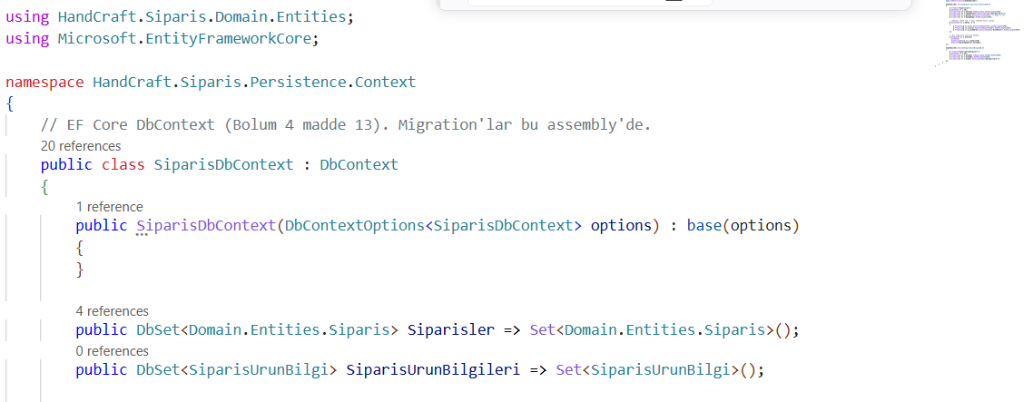
SiparisDbContext — EF Core DbSet tanımları
Bu görüntüde: Sınıf SiparisDbContext : DbContext olarak tanımlı ve içinde DbSet<Siparis> Siparisler ile DbSet<SiparisUrunBilgi> SiparisUrunBilgileri görülüyor. Yorum satırı da göçlerin Persistence assembly’sinde olduğunu söylüyor. Buradan SQL Server şemasının EF Core ile yönetildiği anlaşılıyor.
Kanıt — bağlantı dizesi (Siparis.Api/appsettings.json):
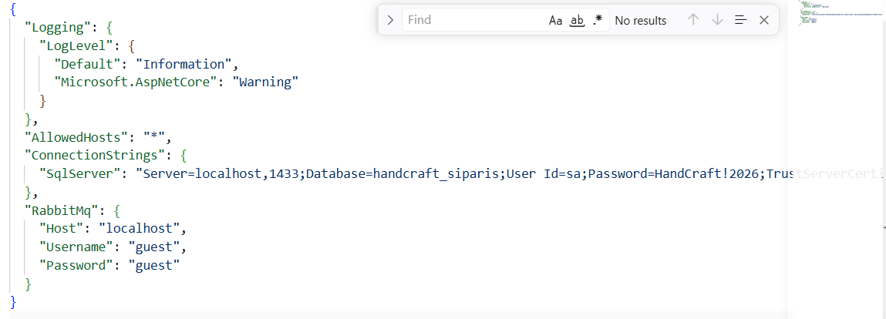
appsettings.json — SqlServer bağlantı dizesi
Bu görüntüde: ConnectionStrings altında "SqlServer": "Server=localhost,1433;Database=handcraft_siparis;User Id=sa;..." satırı görülüyor. Bu, servisin 1433 portundaki MS SQL Server’a ve handcraft_siparis veritabanına bağlandığını kanıtlıyor.
Kanıt — EF Core kaydı (Siparis.Api/Program.cs):
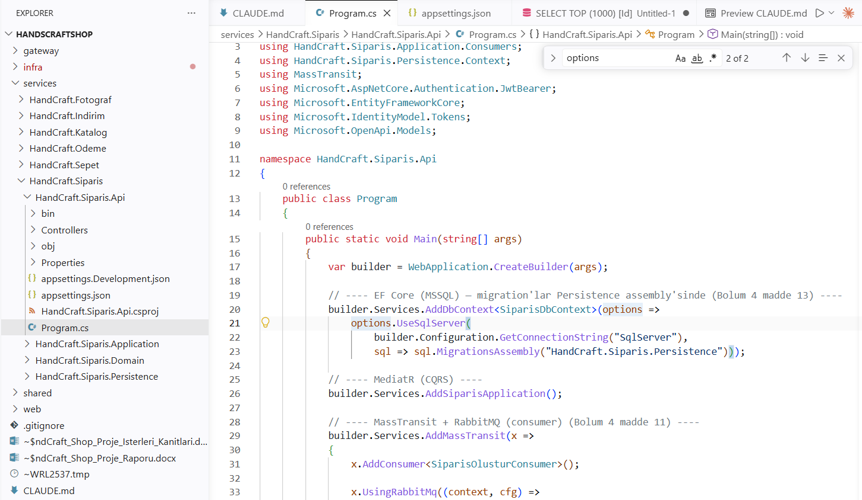
Program.cs — UseSqlServer ve MigrationsAssembly ayarı
Bu görüntüde: Program.cs’te options.UseSqlServer(...) ile DbContext kaydediliyor ve göçlerin HandCraft.Siparis.Persistence assembly’sinde olduğu belirtiliyor. Aynı dosyada MassTransit kaydı da görülüyor (Madde 11).
Çalışan veritabanı — VS Code MSSQL eklentisinde Siparis DB ağacı ve sorgu sonucu:
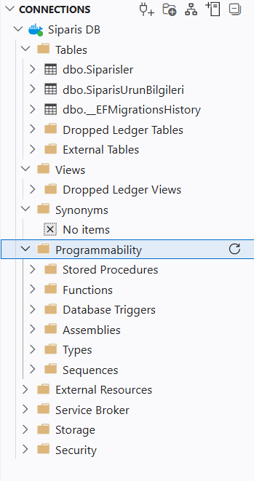
Siparis DB → Tables: dbo.Siparisler, dbo.SiparisUrunBilgileri
Bu görüntüde: Bağlantı ağacında Siparis DB → Tables altında dbo.Siparisler, dbo.SiparisUrunBilgileri ve dbo.__EFMigrationsHistory tabloları görülüyor. __EFMigrationsHistory tablosunun varlığı, EF Core göçlerinin gerçekten uygulandığını gösteriyor.
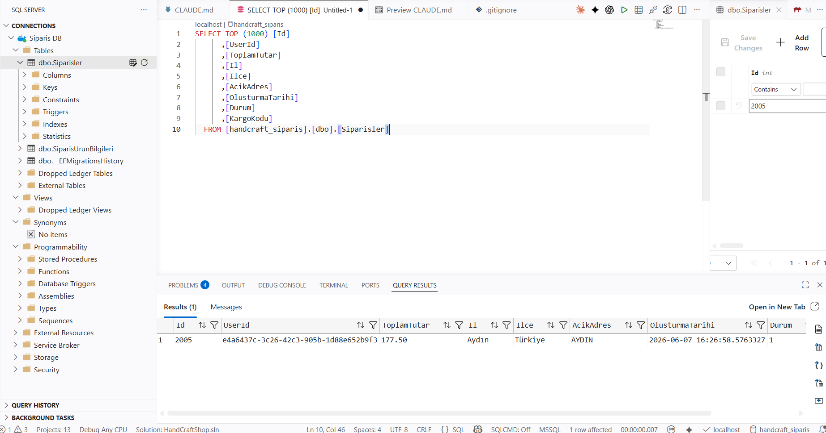
SELECT * FROM Siparisler — gerçek sipariş kaydı
Bu görüntüde: Sol üstte handcraft_siparis veritabanına SELECT ... FROM [handcraft_siparis].[dbo].[Siparisler] sorgusu çalıştırılmış; sonuçta Id=2005, ToplamTutar=177.50, Il=Aydın olan gerçek bir sipariş satırı dönmüş. Alt çubukta “1 row affected” yazıyor. Buradan siparişlerin gerçekten MS SQL Server’a yazıldığı net biçimde görülüyor.

5. NoSQL Veritabanı (MongoDB)

Ürün kataloğu MongoDB’de tutulur. HandCraft.Katalog servisi MongoDB.Driver 3.5 kullanır; koleksiyonlar urun, kategori ve yorum’dur. Bağlantı IOptions<MongoDbSettings> ile yapılır.
Kanıt — Mongo ayarları ve koleksiyon adları (Settings/MongoDbSettings.cs):
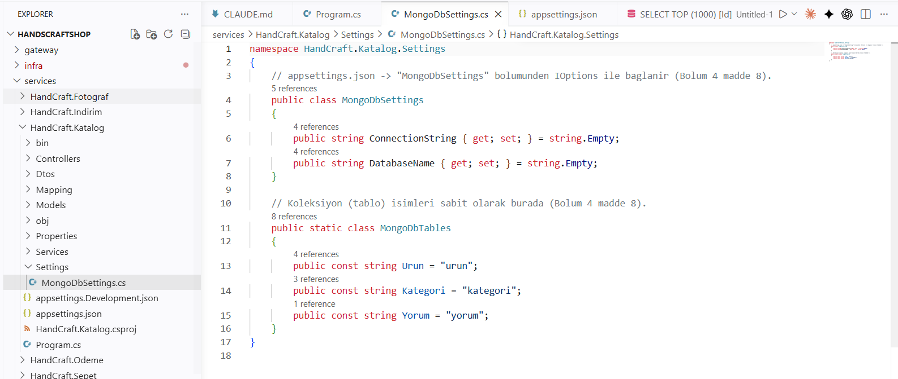
MongoDbSettings + MongoDbTables (urun / kategori / yorum)
Bu görüntüde: MongoDbSettings sınıfında ConnectionString ve DatabaseName alanları; MongoDbTables sınıfında ise Urun="urun", Kategori="kategori", Yorum="yorum" sabitleri görülüyor. Buradan koleksiyon isimlerinin kodda merkezi olarak tanımlandığı anlaşılıyor.
Kanıt — servis arayüzü (Services/IUrunService.cs):
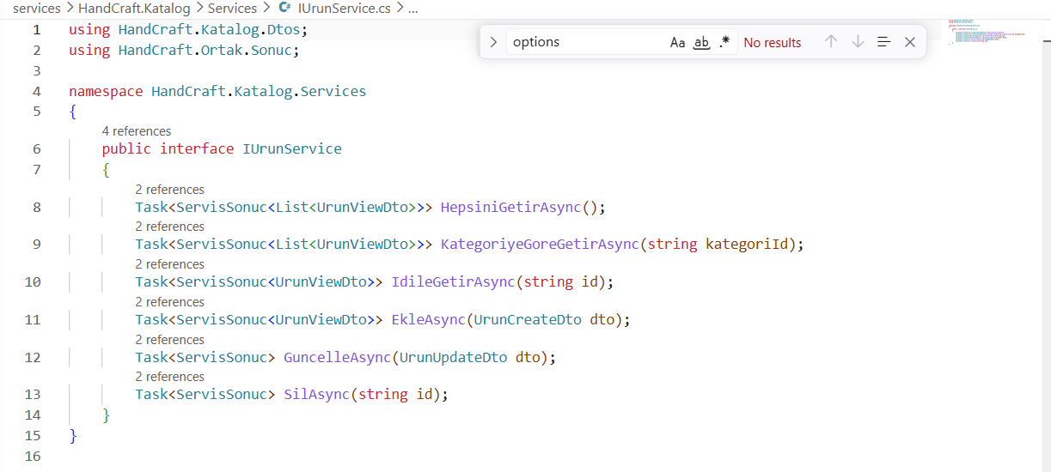
IUrunService — ServisSonuc döndüren katalog operasyonları
Bu görüntüde: Arayüzde HepsiniGetirAsync, KategoriyeGoreGetirAsync, EkleAsync, GuncelleAsync, SilAsync gibi metotlar hepsi ServisSonuc<T> döndürüyor. Bu, katalog CRUD’unun standart sonuç sarmalayıcıyla yazıldığını gösteriyor.
Çalışan MongoDB — mongo-express arayüzü:
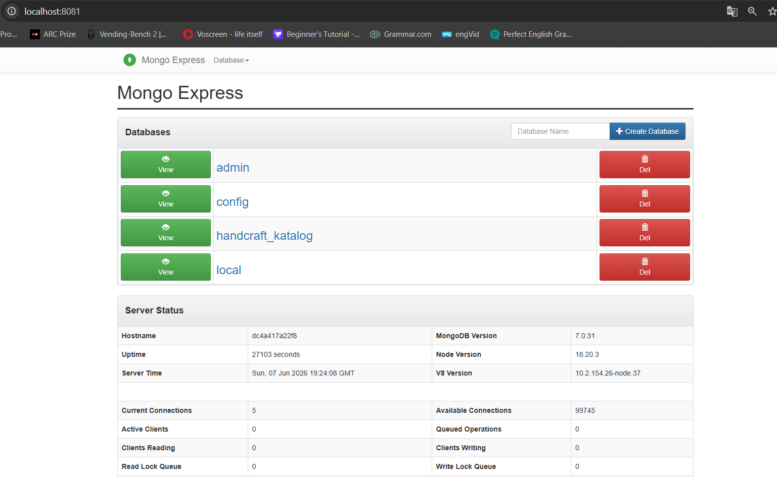
mongo-express — handcraft_katalog veritabanı (MongoDB 7.0.31)
Bu görüntüde: localhost:8081’deki Mongo Express’te veritabanları listesinde handcraft_katalog görülüyor; Server Status bölümünde MongoDB sürümü 7.0.31. Buradan NoSQL veritabanının ayakta ve uygulamanın veritabanının orada olduğu anlaşılıyor.
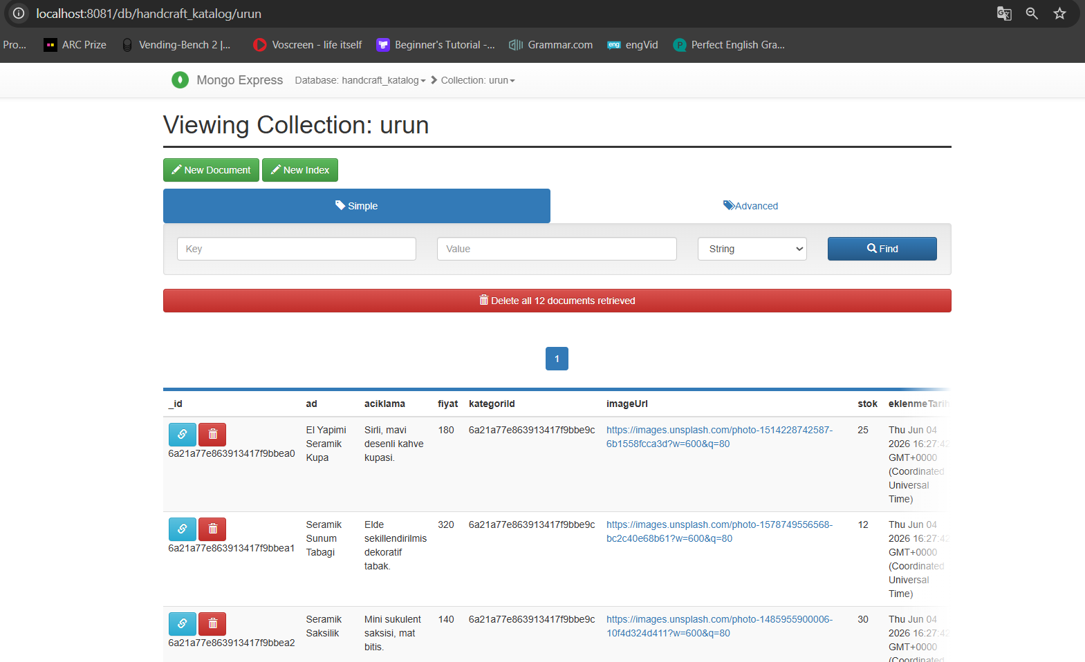
urun koleksiyonu — 12 ürün dokümanı
Bu görüntüde: urun koleksiyonu açık; “Delete all 12 documents retrieved” yazısıyla 12 ürün olduğu görülüyor. Dokümanlarda ad (El Yapımı Seramik Kupa…), aciklama, fiyat, kategoriId, imageUrl, stok alanları var. Bu, ürünlerin gerçekten MongoDB’de saklandığını kanıtlıyor.
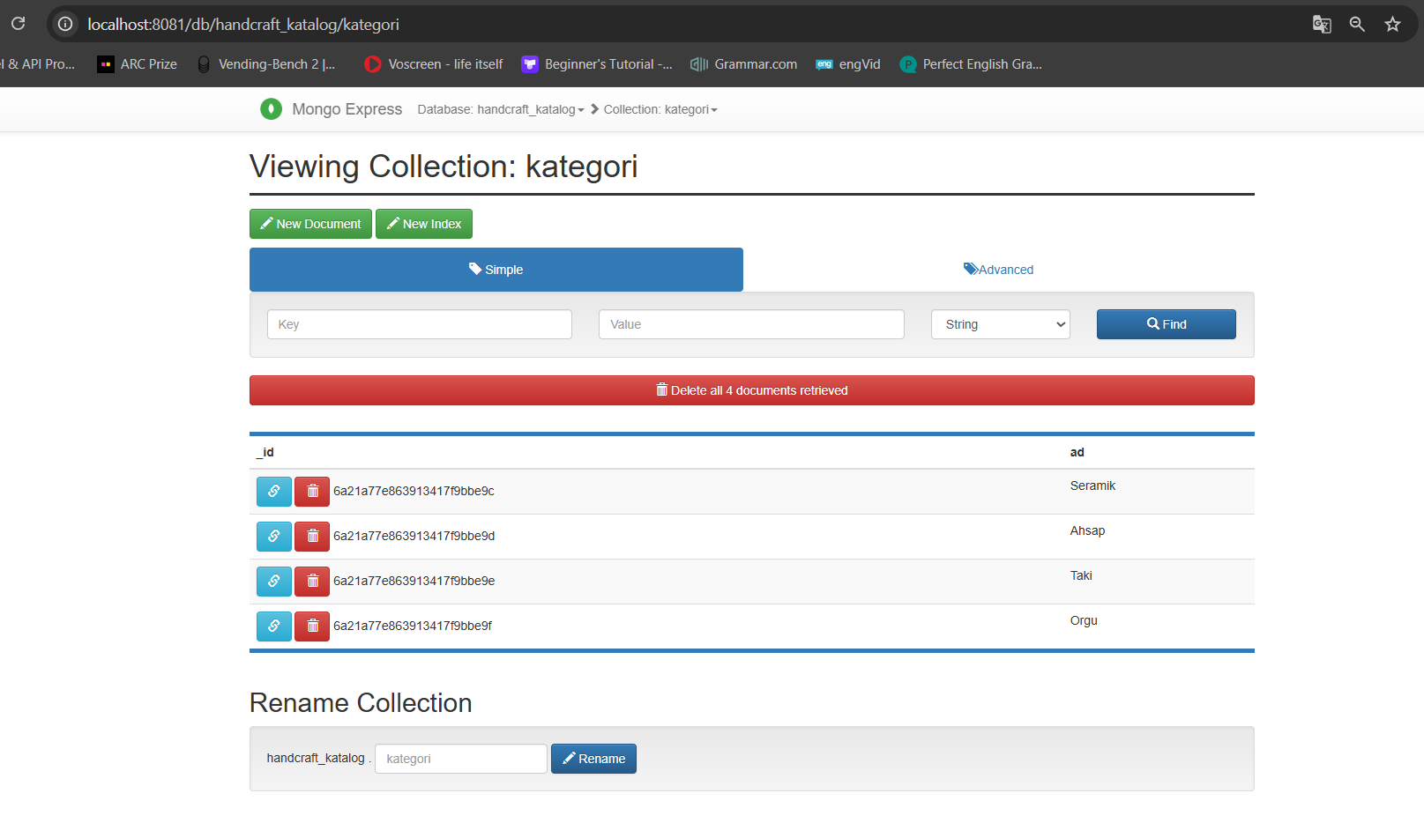
kategori koleksiyonu — Seramik, Ahsap, Taki, Orgu
Bu görüntüde: kategori koleksiyonunda 4 doküman var: Seramik, Ahsap, Taki, Orgu. Ürünlerdeki kategoriId değerleri bu kayıtların _id’leriyle eşleşiyor.
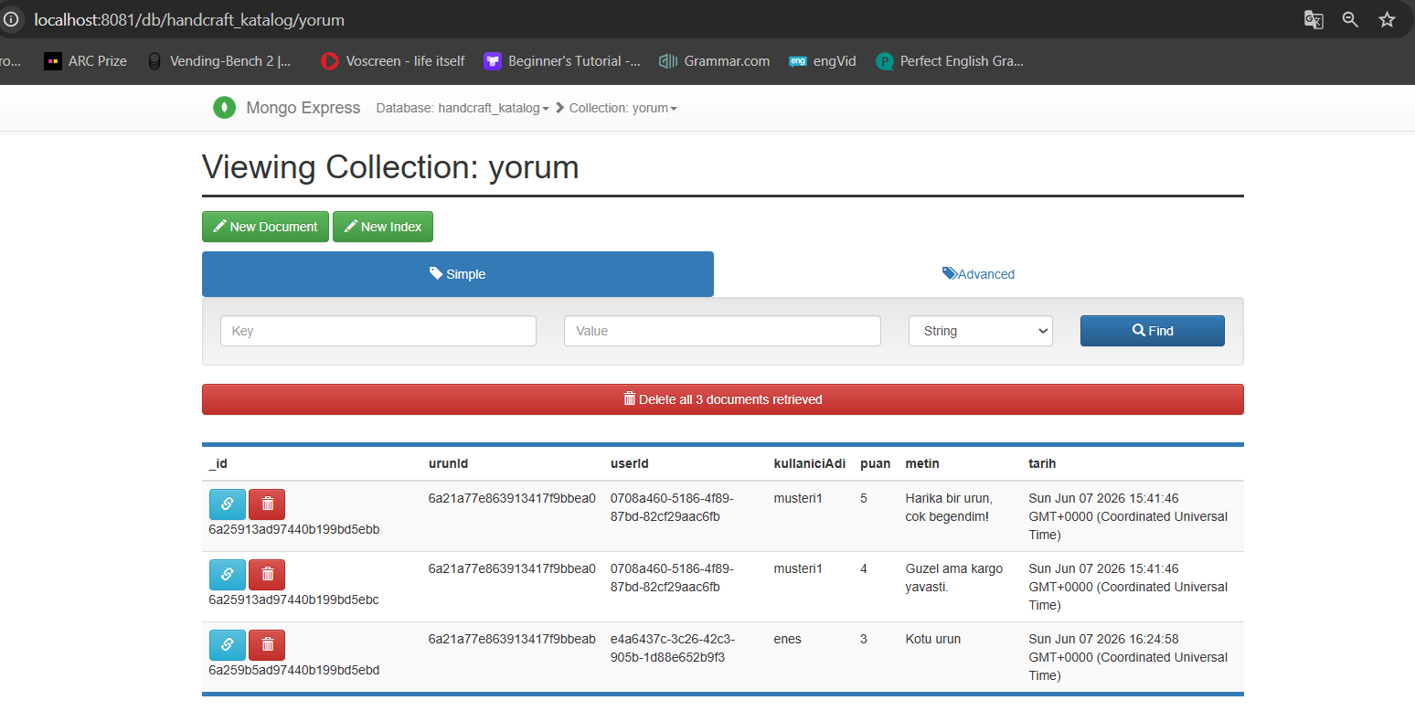
yorum koleksiyonu — kullanıcı yorumları ve puanları
Bu görüntüde: yorum koleksiyonunda urunId, userId, kullaniciAdi, puan, metin ve tarih alanlarıyla gerçek yorumlar görülüyor (örn. musteri1 → puan 5 → “Harika bir urun…”). Buradan üçüncü koleksiyonun da çalıştığı anlaşılıyor.

6. MS SQL Harici İlişkisel Veritabanı (PostgreSQL + Dapper)

İndirim kodları PostgreSQL (ilişkisel, MSSQL harici) veritabanında tutulur. HandCraft.Indirim servisi bilerek EF Core yerine Dapper + ham SQL (Npgsql 10) kullanır; böylece hem farklı bir ilişkisel veritabanı hem de farklı bir erişim yöntemi gösterilir. Tablo indirim’dir ve uygulama açılışında oluşturulur.
Kanıt — Dapper + ham SQL (Services/MyIndirimService.cs):
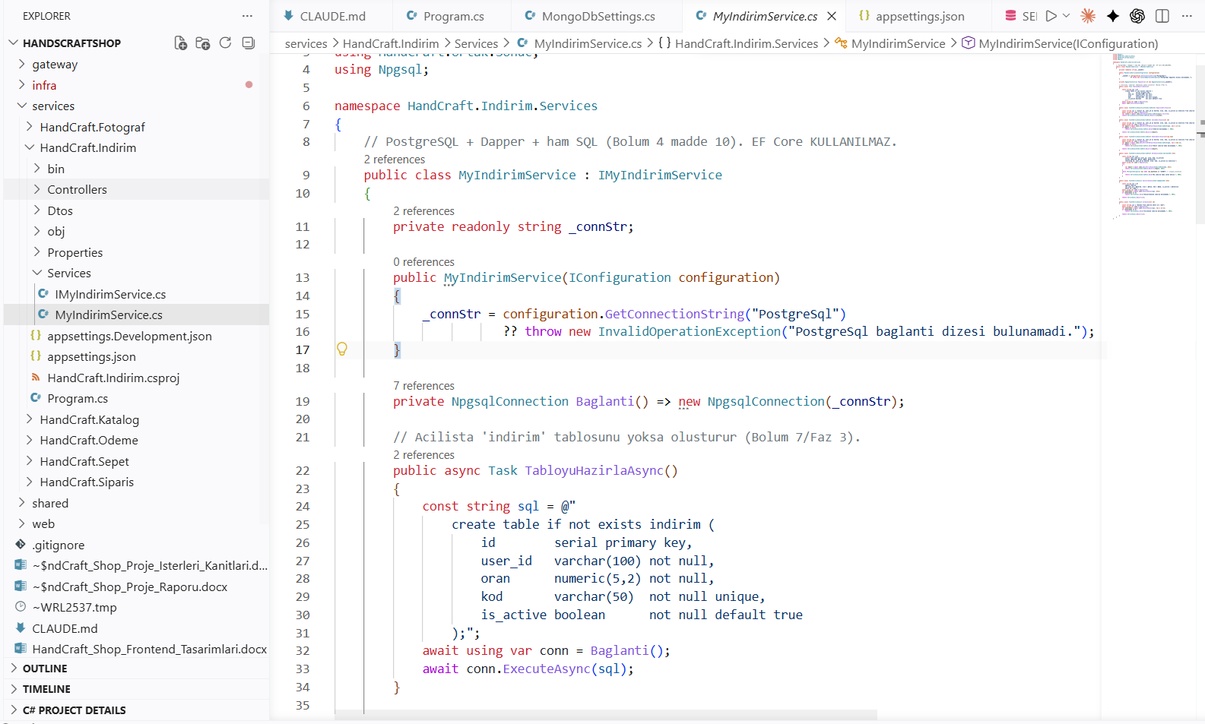
MyIndirimService — NpgsqlConnection + Dapper, ham SQL
Bu görüntüde: Kodda using Dapper; ve new NpgsqlConnection(_connStr) görülüyor; bağlantı "Postgresql" connection string’inden okunuyor. Açılışta create table if not exists indirim (...) ham SQL’i çalışıyor. EF Core hiç kullanılmıyor — bu, istenen “farklı erişim yöntemi”ni kanıtlıyor.
Çalışan PostgreSQL — pgAdmin arayüzü:
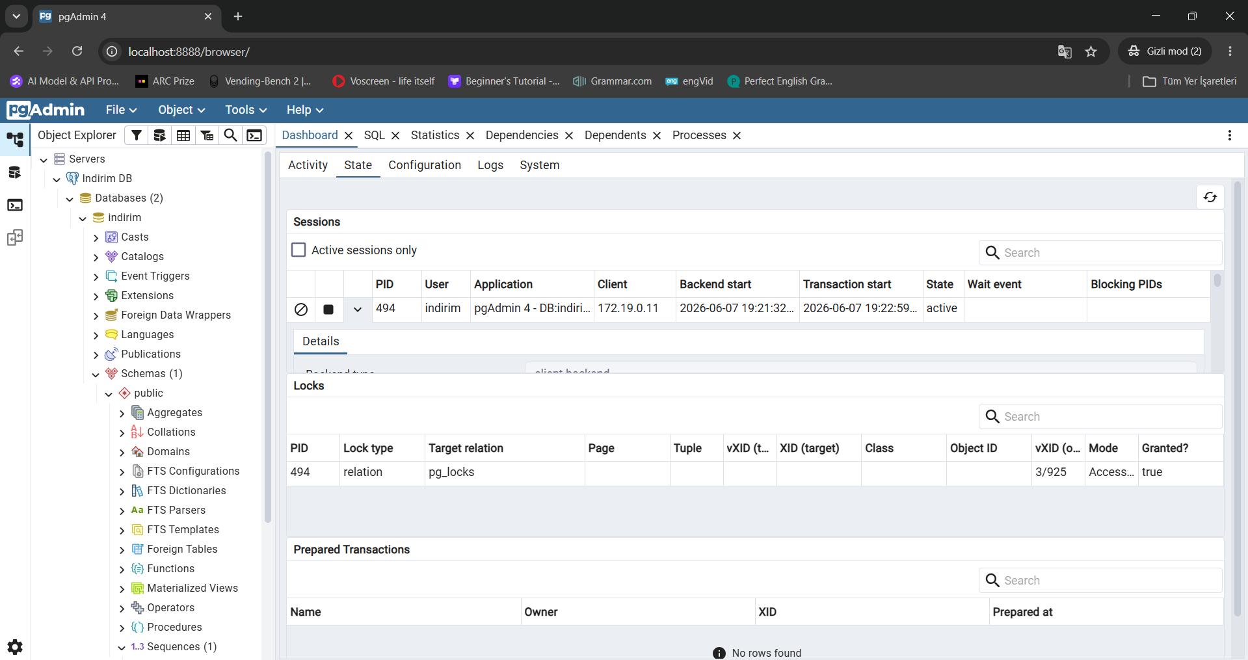
pgAdmin — indirim veritabanı sunucusu ve oturum
Bu görüntüde: pgAdmin’de indirim PostgreSQL sunucusuna bağlanılmış; aktif oturum ve pg_locks üzerinde kilit bilgisi görülüyor. Buradan indirim servisinin gerçekten PostgreSQL kullandığı anlaşılıyor.
İndirim kodlarının yönetildiği admin ekranı:

Admin — indirim kodu ekleme/silme (veriler PostgreSQL’de)
Bu görüntüde: Admin panelinde indirim kodları listeleniyor; ekleme ve silme yapılabiliyor. Bu kayıtlar yukarıdaki PostgreSQL indirim tablosunda tutuluyor.

7. Kimlik Sunucusu — IdentityServer4 (Keycloak ile karşılandı)
(Keycloak 26.4 ile)
İster “IdentityServer4” der; ancak IdentityServer4 2022’de kullanım dışı (EOL) olmuştur ve dersin referans reposu da Keycloak kullanır. Bu nedenle “merkezi kimlik sunucusu + token tabanlı (OIDC/JWT) doğrulama” gereksinimi Keycloak 26.4 ile karşılanmıştır. Realm handcraft; roller customer ve admin; 8 client (web, admin ve 6 API). Her API gelen JWT’yi doğrular.
Kanıt — her API’deki JWT doğrulaması (Katalog/Program.cs):
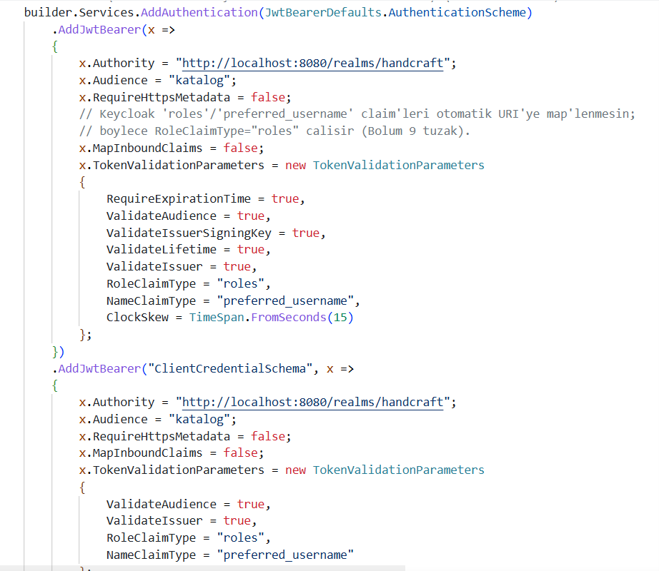
AddJwtBearer — Authority Keycloak realm’i, Audience=katalog
Bu görüntüde: AddJwtBearer içinde Authority = "http://localhost:8080/realms/handcraft", Audience = "katalog", RoleClaimType = "roles" ve NameClaimType = "preferred_username" ayarları görülüyor. Ayrıca ikinci bir "ClientCredentialSchema" şeması da tanımlı. Buradan her API’nin Keycloak’tan gelen JWT’yi doğruladığı anlaşılıyor.
Kanıt — Keycloak’ın Docker ile ayağa kaldırılması (infra/docker-compose.all.yml):
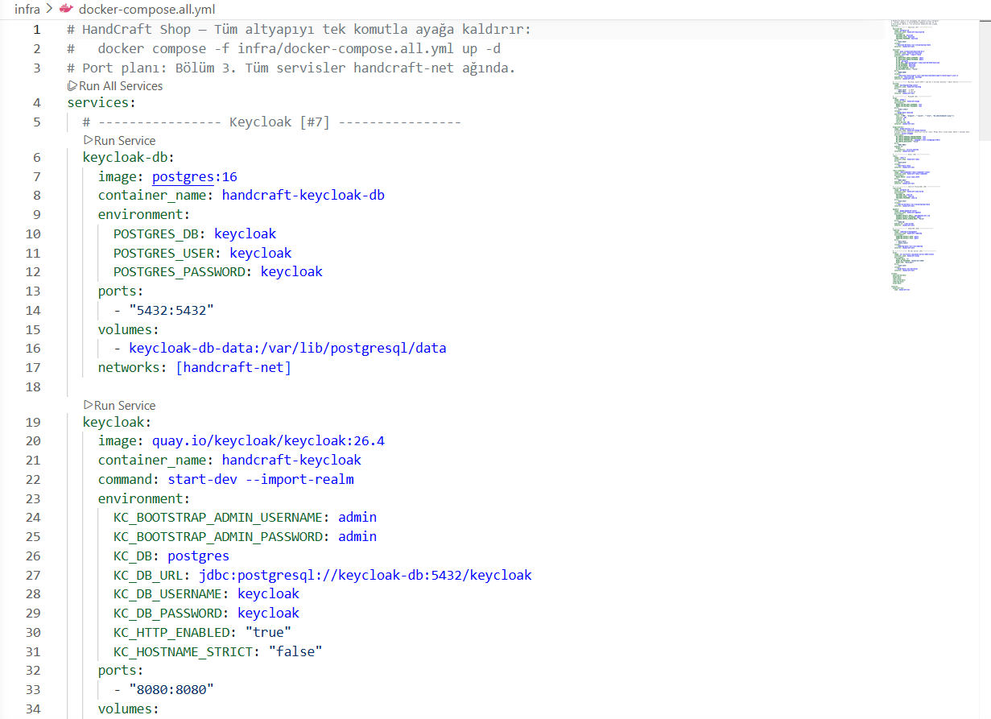
docker-compose — Keycloak 26.4 servisi ve veritabanı
Bu görüntüde: Compose dosyasında keycloak servisi image: quay.io/keycloak/keycloak:26.4 ve command: start-dev --import-realm ile, ayrıca kendi keycloak-db (postgres:16) veritabanıyla tanımlanmış; 8080 portundan yayınlanıyor. Buradan Keycloak’ın gerçek bir konteyner olarak çalıştığı görülüyor.
Keycloak ile yapılan giriş ekranları (OIDC akışı):

Keycloak OIDC giriş ekranı (handcraft realm)
Bu görüntüde: Müşteri tarafında giriş, doğrudan uygulamanın kendi formu değil Keycloak’ın login sayfası üzerinden yapılıyor. Bu, kimlik doğrulamanın merkezi kimlik sunucusuna devredildiğini gösteriyor.

Admin paneli Keycloak girişi
Bu görüntüde: Admin paneli de aynı Keycloak akışıyla giriş yaptırıyor; başarılı girişte admin rolü kontrol ediliyor.

8. Redis

Kullanıcı sepeti Redis’te tutulur. HandCraft.Sepet servisi StackExchange.Redis kullanır; sepet, kullanıcı başına sepet:{userId} anahtarında saklanır. Bağlantı singleton RedisService ile yönetilir.
Kanıt — sepet servisi (Services/MySepetService.cs):
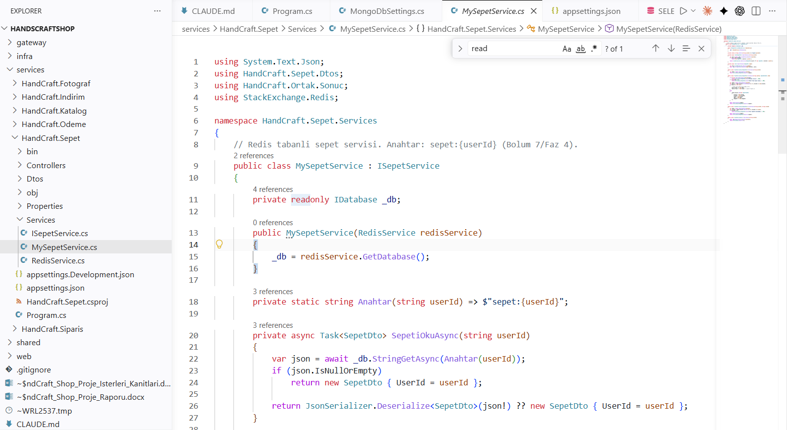
MySepetService — RedisService üzerinden sepet:{userId} anahtarı
Bu görüntüde: Kodda using StackExchange.Redis; ve private readonly IDatabase _db; görülüyor; _db = redisService.GetDatabase(); ile bağlantı alınıyor ve anahtar $"sepet:{userId}" desenine göre üretiliyor. Buradan sepetin gerçekten Redis’te kullanıcı başına saklandığı anlaşılıyor.
Sepet işlevinin çalıştığı public site ekranı:

Sepet ekranı — veriler Redis’te sepet:{userId} altında
Bu görüntüde: Müşterinin sepetinde iki ürün ve toplam tutar görülüyor. Bu sepet içeriği arka planda Redis’teki sepet:{userId} anahtarından okunuyor.

9. Docker

Projenin tüm altyapısı Docker ile çalışır. infra/docker-compose.all.yml dosyası; Keycloak ve veritabanı, MongoDB + mongo-express, PostgreSQL + pgAdmin, Redis + redis-commander, RabbitMQ ve MS SQL Server konteynerlerini tek komutla (docker compose -f infra/docker-compose.all.yml up -d) ayağa kaldırır. Tüm servisler handcraft-net ağında haberleşir.
Kanıt — birleşik compose dosyası (infra/docker-compose.all.yml):

docker-compose.all.yml — servis tanımları (Keycloak vb.)
Bu görüntüde: Dosyanın başında açıklama olarak “Tüm altyapıyı tek komutla ayağa kaldırır” yazıyor; altında services: bölümünde keycloak-db (image: postgres:16) ve keycloak (image: quay.io/keycloak/keycloak:26.4) servisleri; her birinde container_name, environment, ports, volumes ve networks: [handcraft-net] görülüyor. Buradan altyapının tamamen konteynerleştirildiği anlaşılıyor.
Bu belgedeki mongo-express (8081), pgAdmin, RabbitMQ ve MS SQL Server ekran görüntülerinin tamamı, bu compose dosyasıyla başlatılan Docker konteynerlerinden alınmıştır — yani Docker kullanımının ek görsel kanıtlarıdır.

10. CQRS

Sipariş servisinde CQRS deseni MediatR 13 ile uygulanmıştır. Komutlar (yazma) ve sorgular (okuma) Features/Commands ve Features/Queries klasörlerinde ayrılır; her birinin altında Dtos ve Handlers bulunur.
Kanıt — Application katmanının klasör ağacı:
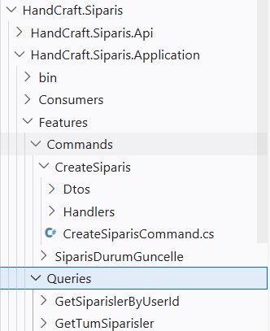
Features → Commands / Queries klasör yapısı (CQRS)
Bu görüntüde: Solution Explorer’da HandCraft.Siparis.Application → Features altında Commands (CreateSiparis → Dtos, Handlers, CreateSiparisCommand.cs ve SiparisDurumGuncelle) ile Queries (GetSiparislerByUserId, GetTumSiparisler) klasörleri görülüyor. Yazma ve okumanın fiziksel olarak ayrılması, CQRS’in uygulandığını gösteriyor.
Kanıt — bir komut işleyici, MediatR IRequestHandler ile (CreateSiparisCommandHandler.cs):
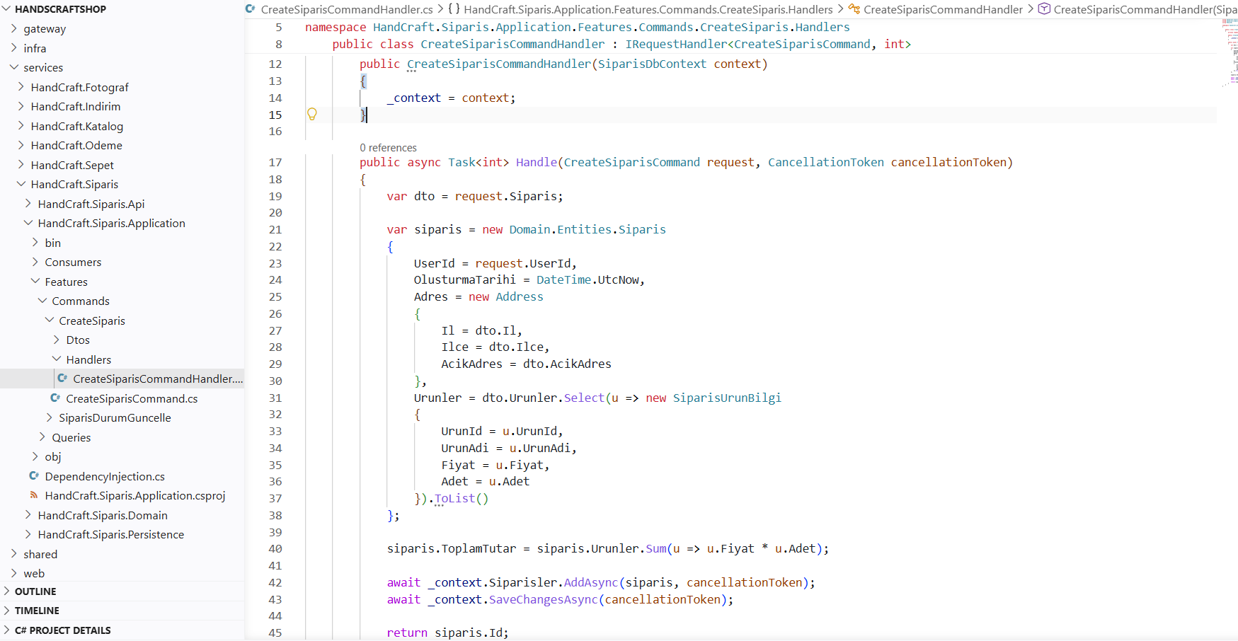
CreateSiparisCommandHandler — IRequestHandler, DB’ye gerçek kayıt
Bu görüntüde: Sınıf CreateSiparisCommandHandler : IRequestHandler<CreateSiparisCommand, int> olarak tanımlı. Handle metodu request’ten bir Siparis nesnesi (Adres, Urunler, ToplamTutar) kuruyor ve await _context.Siparisler.AddAsync(...) + await _context.SaveChangesAsync(...) ile MS SQL’e gerçekten kaydedip siparis.Id döndürüyor. Buradan komut işleyicinin gerçek iş yaptığı (stub olmadığı) görülüyor.

11. RabbitMQ

Servisler arası asenkron mesajlaşma RabbitMQ (MassTransit 8.5.5) ile yapılır. Ödeme başarılı olunca HandCraft.Odeme servisi queue:siparis-olustur-service kuyruğuna mesaj gönderir; HandCraft.Siparis bu mesajı tüketip siparişi MSSQL’e kaydeder.
Kanıt — yayıncı tarafında MassTransit + RabbitMQ kaydı (Odeme/Program.cs):
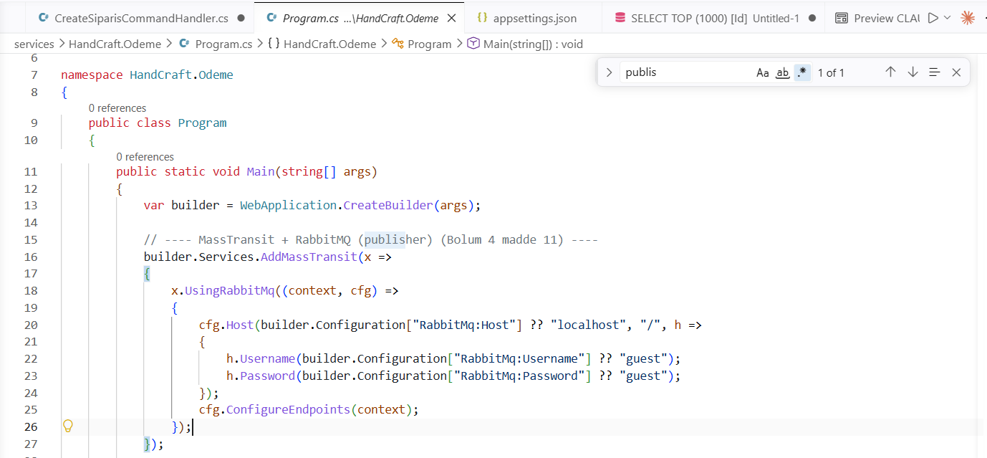
Odeme servisi — AddMassTransit + UsingRabbitMq (publisher)
Bu görüntüde: Odeme servisinin Program.cs’inde builder.Services.AddMassTransit(x => ...) ve içinde x.UsingRabbitMq((context, cfg) => ...) görülüyor; cfg.Host(...) RabbitMq:Host/Username/Password ayarlarını okuyor. Buradan ödeme servisinin RabbitMQ’ya mesaj yayınlayacak şekilde yapılandırıldığı anlaşılıyor.
Kanıt — tüketici (SiparisOlusturConsumer.cs):
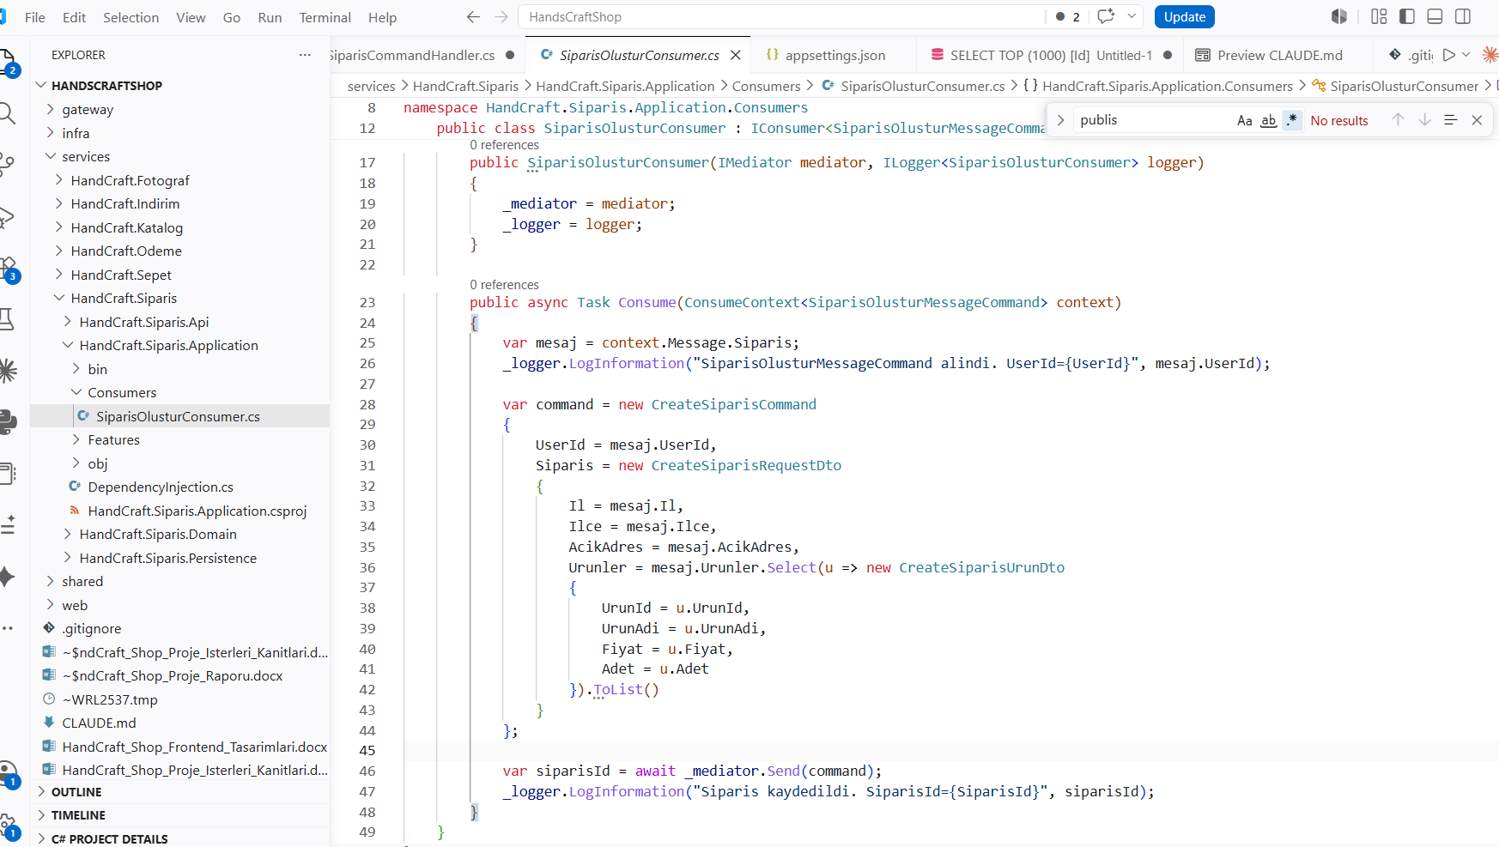
SiparisOlusturConsumer — IConsumer, MediatR’a yönlendirme
Bu görüntüde: Sınıf SiparisOlusturConsumer : IConsumer<SiparisOlusturMessageCommand> olarak tanımlı. Consume metodu gelen mesajdan bir CreateSiparisCommand oluşturup await _mediator.Send(command) ile MediatR’a iletiyor (oradan MSSQL’e kayıt). Yani Odeme’nin gönderdiği mesaj Siparis tarafında tüketiliyor — uçtan uca RabbitMQ akışı kanıtlanıyor.

12. Clean / Onion Architecture

Sipariş mikroservisi HandCraft.Siparis Clean/Onion mimarisiyle 4 katmana ayrılmıştır. Bağımlılıklar her zaman içeriye (Domain’e) doğru akar: Domain hiçbir katmana bağımlı değildir; Api en dış katmandır.
Kanıt — Solution Explorer’da Siparis’in 4 projesi:
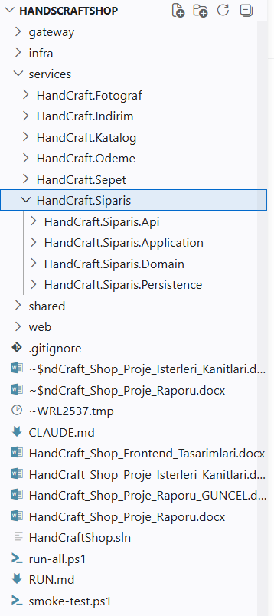
HandCraft.Siparis — Api / Application / Domain / Persistence katmanları
Bu görüntüde: services → HandCraft.Siparis altında dört ayrı proje görülüyor: HandCraft.Siparis.Api, HandCraft.Siparis.Application, HandCraft.Siparis.Domain, HandCraft.Siparis.Persistence. Bu dört katmanlı ayrım, Clean/Onion mimarisinin fiziksel kanıtıdır.
Katmanlar arası bağımlılık yönü (proje referansları):
Katman | Bağımlı olduğu projeler (ProjectReference)
HandCraft.Siparis.Domain | (yok) — bağımsız çekirdek; Entity’ler burada
HandCraft.Siparis.Persistence | → Domain (EF Core DbContext + Migrations)
HandCraft.Siparis.Application | → Domain, Persistence, Ortak (MediatR/CQRS)
HandCraft.Siparis.Api | → Application, Ortak (Controller + Program.cs)
Görüldüğü gibi Domain dışa bağımlı değildir, dış katmanlar içe doğru bağımlıdır — bu Onion/Clean Architecture’ın temel kuralıdır.

13. API Gateway

Tüm dış istekler tek giriş noktası olan HandCraft.Gateway (YARP / Yarp.ReverseProxy 2.3, port 7000) üzerinden ilgili mikroservise yönlendirilir. Web ve Admin uygulamaları servislere doğrudan değil, yalnızca Gateway üzerinden erişir; Bearer token aktarılır.
Kanıt — YARP kaydı (gateway/Program.cs):
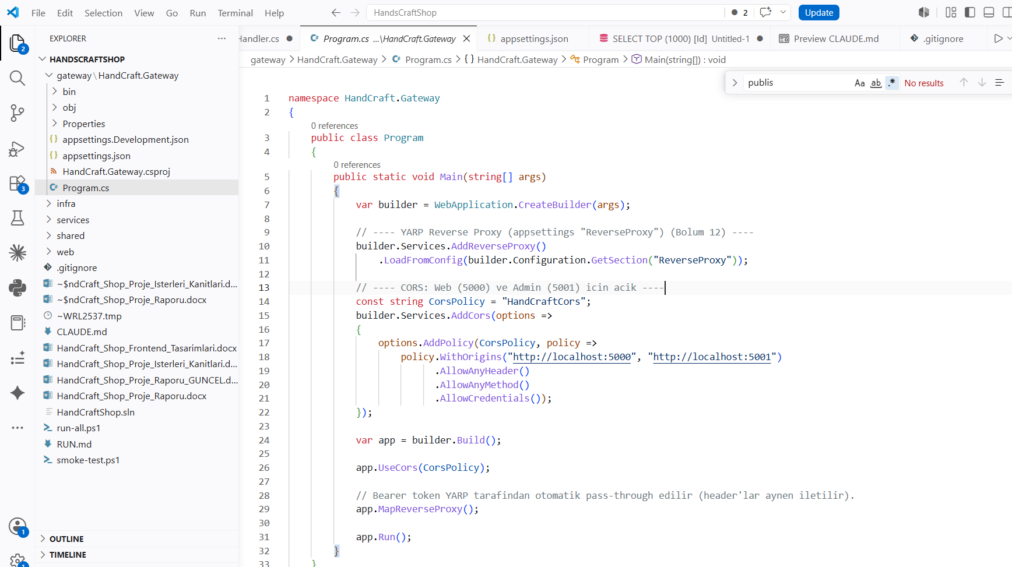
Gateway Program.cs — AddReverseProxy().LoadFromConfig(...)
Bu görüntüde: Program.cs’te builder.Services.AddReverseProxy().LoadFromConfig(...) çağrısı ve app.MapReverseProxy() görülüyor; yorumda Bölüm 12 (Gateway) belirtilmiş. Buradan uygulamanın bir YARP ters-proxy gateway’i olduğu anlaşılıyor.
Kanıt — yönlendirme yapılandırması (gateway/appsettings.json):
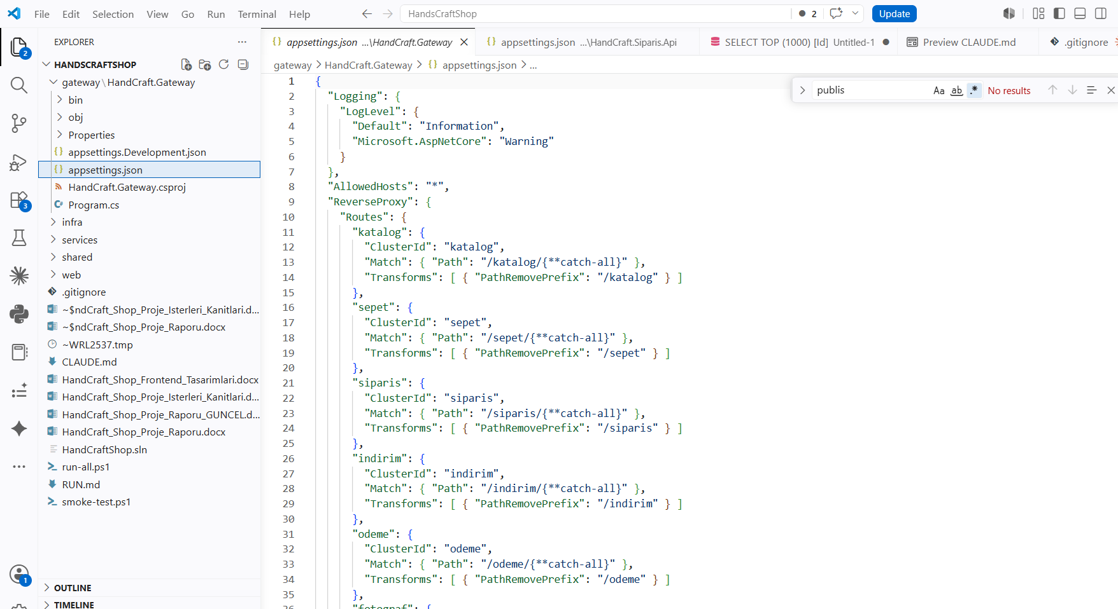
appsettings.json — ReverseProxy Routes ve Clusters
Bu görüntüde: ReverseProxy bölümünde Routes altında katalog, sepet, siparis, indirim gibi yollar; her birinde "Path": "/katalog/{**catch-all}" eşleşmesi ve PathRemovePrefix dönüşümü ile karşılık gelen Cluster görülüyor. Buradan tüm servis çağrılarının 7000 portundaki gateway üzerinden ilgili servise (7001–7006) yönlendirildiği anlaşılıyor.
Web/Admin tarafında tüm çağrılar Gateway taban adresiyle yapılır: BaseAddress = "http://localhost:7000" (GatewayClient).

